РОССИЙСКАЯ ФЕДЕРАЦИЯ
ТУЛЬСКАЯ ОБЛАСТЬ
Муниципальное казенное общеобразовательное учреждение
«Козьминская начальная школа»

301883, Тульская область, Ефремовский район, посёлок Козьминский - 49
телефон (48741) 9-48-34, e-mail: kozmin.nsh.efremov@tularegion.org

Рассмотрено и принято на заседании педагогического совета
Протокол №1 от 30.08.2020 г.

ПОЛОЖЕНИЕ
об организации контроля предметных достижений, нормах оценок обучающихся начального общего образования муниципального казенного общеобразовательного учреждения
«Козьминская начальная школа»

Общие положения
  - Настоящее Положение разработано в соответствии:
- с ФЗ РФ от 29.12.2012 № 273-ФЗ «Об образовании в Российской Федерации».
  - Настоящее Положение определяет основы организации оценки предметных, метапредметных результатов, универсальных учебных действий, форм и порядка промежуточной аттестации обучающихся при получении начального общего образования в соответствии с требованиями Федерального государственного стандарта начального общего образования и является обязательным для исполнения.
  - Настоящее Положение является локальным актом МКОУ «Козьминская НШ» (далее школа), разработанным с целью разъяснения принципов и особенностей организации оценки, форм и порядка промежуточной аттестации обучающихся в условиях реализации ФГОС НОО.
  - Настоящее Положение рассматривается и принимается педагогическим советом школы, имеющим право вносить в него свои изменения и дополнения. Настоящее Положение устанавливает требования к оценке учебных достижений. Настоящее Положение обязательно для обучающихся и педагогических работников школы.
  - Система оценок обучающихся начальной школы направлена на реализацию требований Федерального государственного образовательного стандарта и призвана обеспечить комплексный подход к оценке результатов освоения основной образовательной программы начального общего образования, позволяющий вести оценку предметных, метапредметных и личностных результатов начального общего образования;

Принципы.
  - Основными принципами системы оценки, форм и порядка промежуточной аттестации обучающихся являются:
    - Критериальность: контроль и оценка строятся на основе критериев, сформулированных в
требованиях стандарта к планируемым результатам. Критериями являются целевые установки: по курсу, разделу, теме, уроку, универсальные учебные действия;
    - Уровневый характер контроля и оценки, заключающийся в разработке средств контроля на основе базового и повышенного уровней достижения образовательных результатов в соответствии с ФГОС НОО;
    - Комплексность оценки - возможность суммирования результатов;

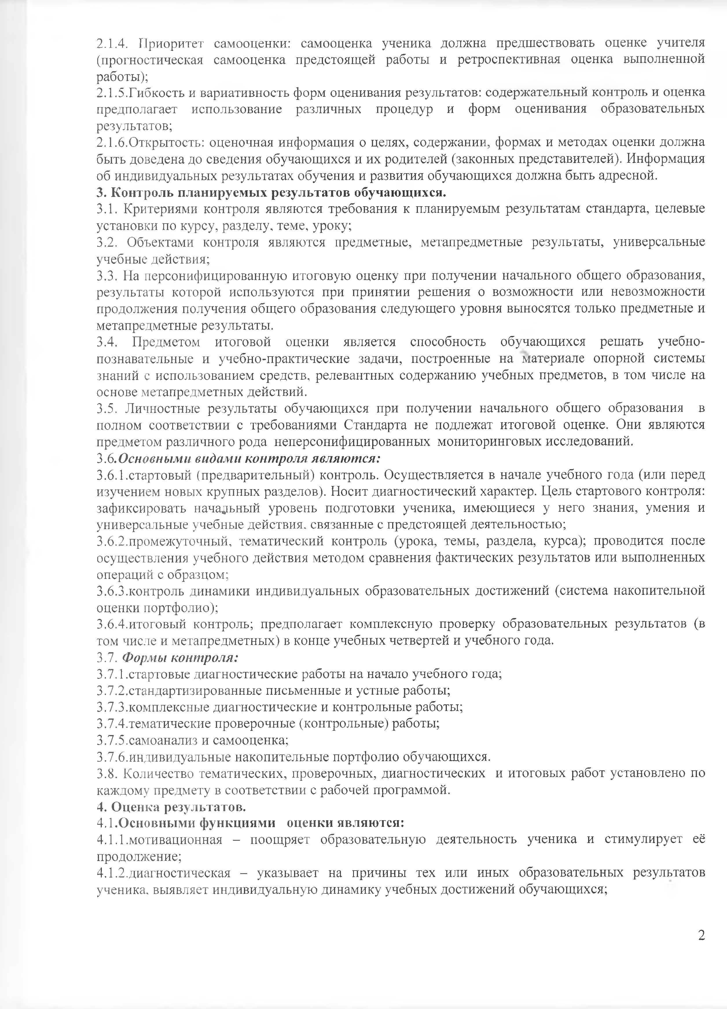
    - Приоритет самооценки: самооценка ученика должна предшествовать оценке учителя (прогностическая самооценка предстоящей работы и ретроспективная оценка выполненной работы);
    - Гибкость и вариативность форм оценивания результатов: содержательный контроль и оценка
предполагает использование различных процедур и форм оценивания образовательных результатов;
    - Открытость: оценочная информация о целях, содержании, формах и методах оценки должна быть доведена до сведения обучающихся и их родителей (законных представителей). Информация об индивидуальных результатах обучения и развития обучающихся должна быть адресной.

Контроль планируемых результатов обучающихся.
  - Критериями контроля являются требования к планируемым результатам стандарта, целевые установки по курсу, разделу, теме, уроку;
  - Объектами контроля являются предметные, метапредметные результаты, универсальные учебные действия;
  - На персонифицированную итоговую оценку при получении начального общего образования, результаты которой используются при принятии решения о возможности или невозможности
продолжения получения общего образования следующего уровня выносятся только предметные и метапредметные результаты.
  - Предметом итоговой оценки является способность обучающихся решать учебно­ познавательные и учебно-практические задачи, построенные на материале опорной системы знаний с использованием средств, релевантных содержанию учебных предметов, в том числе на основе метапредметных действий.
  - Личностные результаты обучающихся при получении начального общего образования в полном соответствии с требованиями Стандарта не подлежат итоговой оценке. Они являются предметом различного рода неперсонифицированных мониторинговых исследований.

Основными видами контроля являются:
    - стартовый (предварительный) контроль. Осуществляется в начале учебного года (или перед изучением новых крупных разделов). Носит диагностический характер. Цель стартового контроля: зафиксировать начальный уровень подготовки ученика, имеющиеся у него знания, умения и универсальные учебные действия, связанные с предстоящей деятельностью;
    - промежуточный, тематический контроль (урока, темы, раздела, курса); проводится после осуществления учебного действия методом сравнения фактических результатов или выполненных операций с образцом;
    - контроль динамики индивидуальных образовательных достижений (система накопительной оценки портфолио);
    - итоговый контроль; предполагает комплексную проверку образовательных результатов (в
том числе и метапредметных) в конце учебных четвертей и учебного года.

Формы контроля:
3.7.1 .стартовые диагностические работы на начало учебного года;
    - стандартизированные письменные и устные работы;
    - комплексные диагностические и контрольные работы;
    - тематические проверочные (контрольные) работы;
    - самоанализ и самооценка;
    - индивидуальные накопительные портфолио обучающихся.
  - Количество тематических, проверочных, диагностических и итоговых работ установлено по каждому предмету в соответствии с рабочей программой.

Оценка результатов.
  - Основными функциями оценки являются:
    - мотивационная - поощряет образовательную деятельность ученика и стимулирует её продолжение;
    - диагностическая - указывает на причины тех или иных образовательных результатов
ученика, выявляет индивидуальную динамику учебных достижений обучающихся;

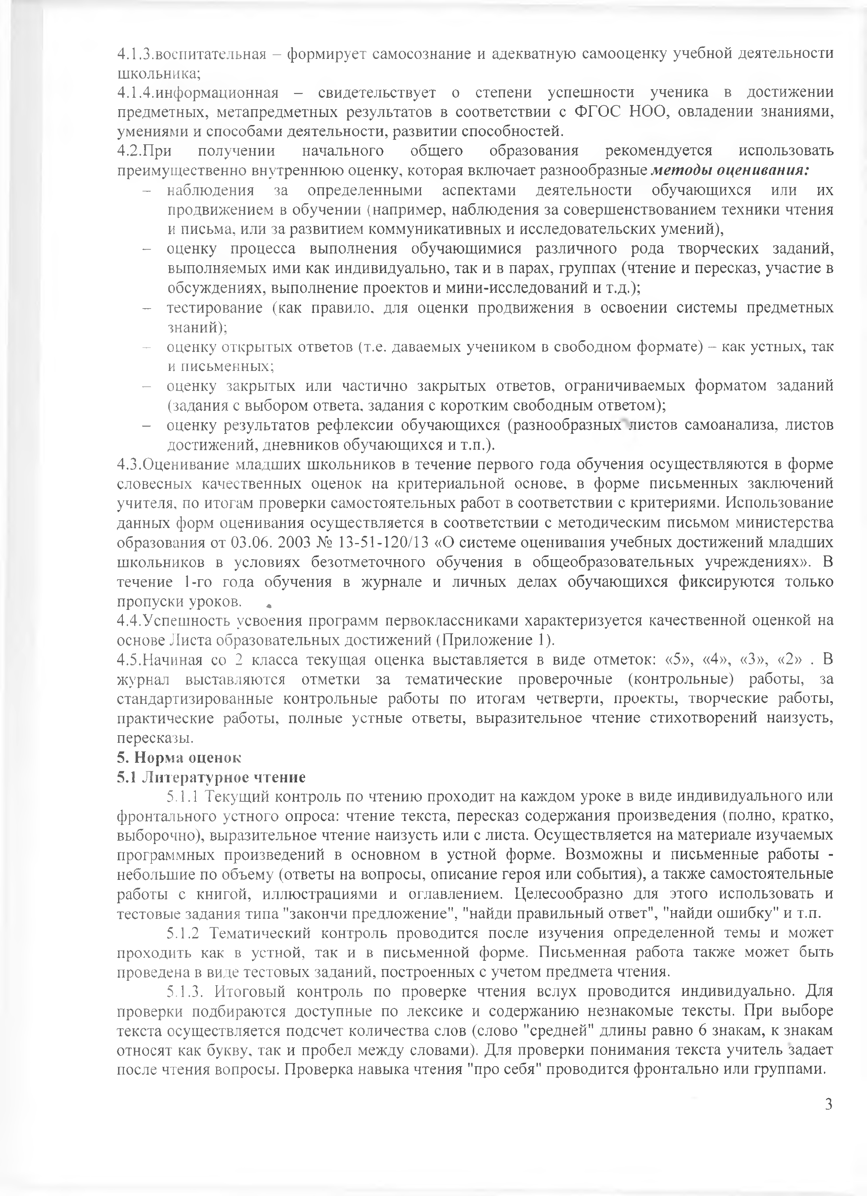
    - воспитательная - формирует самосознание и адекватную самооценку учебной деятельности школьника;
    - информационная - свидетельствует о степени успешности ученика в достижении
предметных, метапредметных результатов в соответствии с ФГОС НОО, овладении знаниями, умениями и способами деятельности, развитии способностей.
  - При получении начального общего образования рекомендуется использовать преимущественно внутреннюю оценку, которая включает разнообразные методы оценивания:
- наблюдения за определенными аспектами деятельности обучающихся или их продвижением в обучении (например, наблюдения за совершенствованием техники чтения и письма, или за развитием коммуникативных и исследовательских умений),
- оценку процесса выполнения обучающимися различного рода творческих заданий, выполняемых ими как индивидуально, так и в парах, группах (чтение и пересказ, участие в обсуждениях, выполнение проектов и мини-исследований и т.д.);
- тестирование (как правило, для оценки продвижения в освоении системы предметных знаний);
- оценку открытых ответов (т.е. даваемых учеником в свободном формате) - как устных, так и письменных;
- оценку закрытых или частично закрытых ответов, ограничиваемых форматом заданий (задания с выбором ответа, задания с коротким свободным ответом);
- оценку результатов рефлексии обучающихся (разнообразных листов самоанализа, листов достижений, дневников обучающихся и т.п.).
  - Оценивание младших школьников в течение первого года обучения осуществляются в форме словесных качественных оценок на критериальной основе, в форме письменных заключений учителя, по итогам проверки самостоятельных работ в соответствии с критериями. Использование данных форм оценивания осуществляется в соответствии с методическим письмом министерства образования от 03.06. 2003 № 13-51-120/13 «О системе оценивания учебных достижений младших школьников в условиях безотметочного обучения в общеобразовательных учреждениях». В течение l-ro года обучения в журнале и личных делах обучающихся фиксируются только пропуски уроков. „
  - Успешность усвоения программ первоклассниками характеризуется качественной оценкой на
основе Листа образовательных достижений (Приложение 1).
  - Начиная со 2 класса текущая оценка выставляется в виде отметок: «5», «4», «3», «2» . В журнал выставляются отметки за тематические проверочные (контрольные) работы, за стандартизированные контрольные работы по итогам четверти, проекты, творческие работы, практические работы, полные устные ответы, выразительное чтение стихотворений наизусть, пересказы.

Норма оценок
  - Литературное чтение
    - Текущий контроль по чтению проходит на каждом уроке в виде индивидуального или фронтального устного опроса: чтение текста, пересказ содержания произведения (полно, кратко, выборочно), выразительное чтение наизусть или с листа. Осуществляется на материале изучаемых программных произведений в основном в устной форме. Возможны и письменные работы - небольшие по объему (ответы на вопросы, описание героя или события), а также самостоятельные работы с книгой, иллюстрациями и оглавлением. Целесообразно для этого использовать и тестовые задания типа "закончи предложение", "найди правильный ответ", "найди ошибку" и т.п.
    - Тематический контроль проводится после изучения определенной темы и может проходить как в устной, так и в письменной форме. Письменная работа также может быть проведена в виде тестовых заданий, построенных с учетом предмета чтения.
    - Итоговый контроль по проверке чтения вслух проводится индивидуально. Д проверки подбираются доступные по лексике и содержанию незнакомые тексты. При выборе текста осуществляется подсчет количества слов (слово "средней" длины равно 6 знакам, к знакам относят как букву, так и пробел между словами). Для проверки понимания текста учитель задает после чтения вопросы. Проверка навыка чтения "про себя" проводится фронтально или группами.

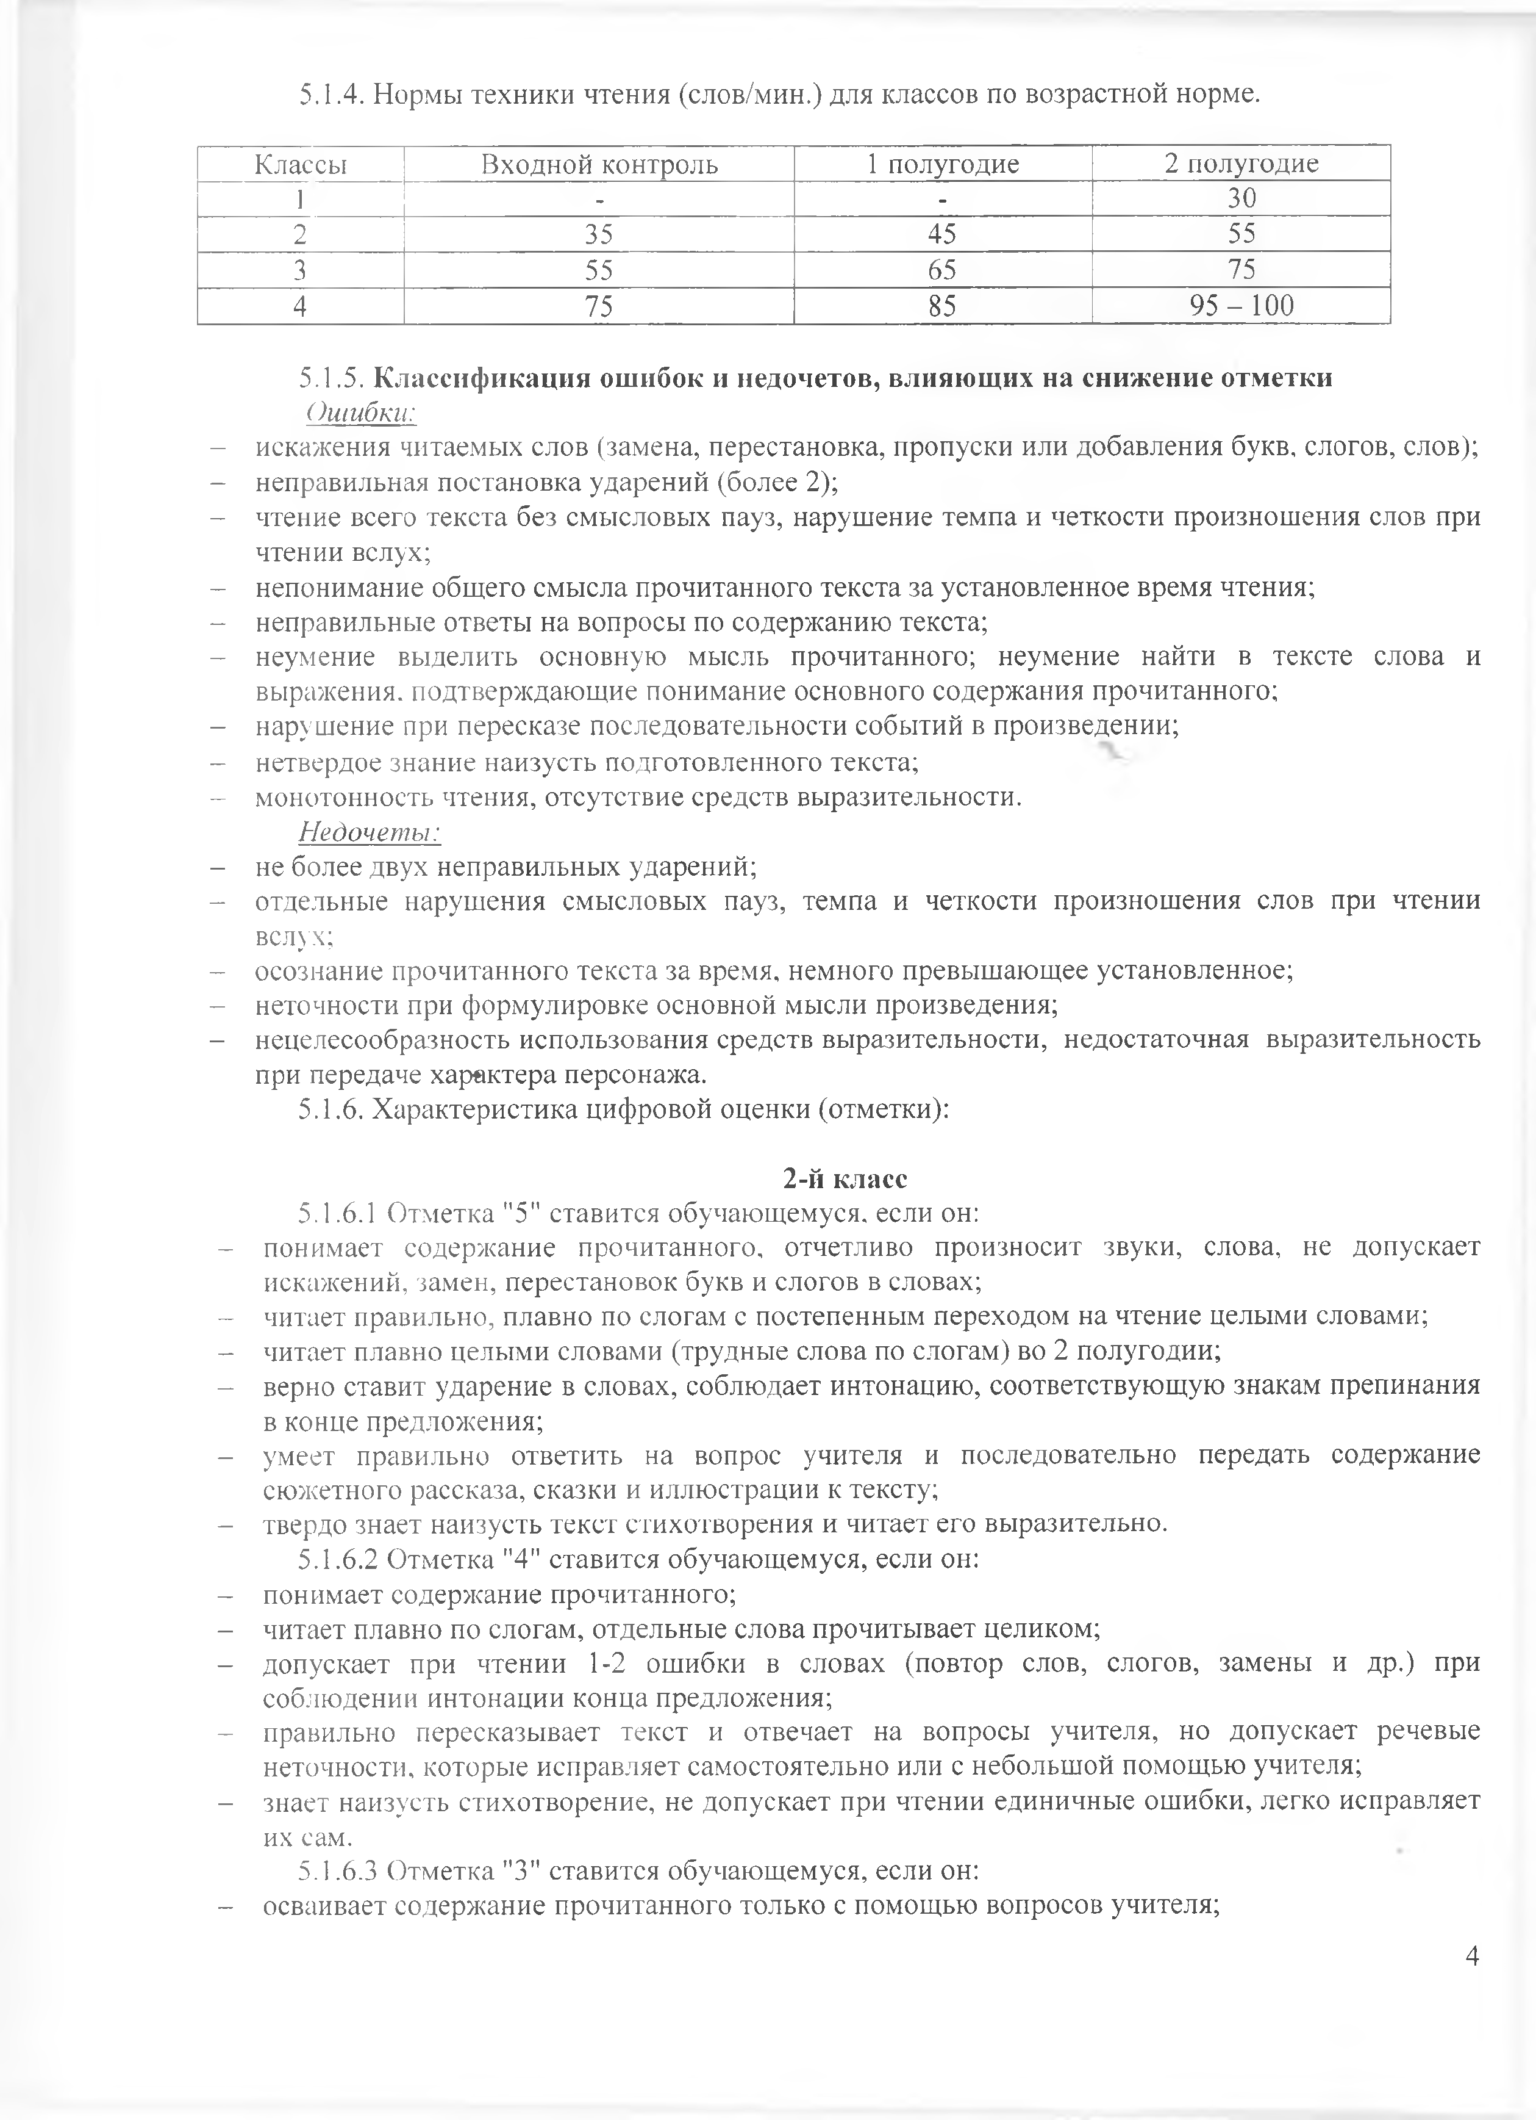
    - Нормы техники чтения (слов/мин.) для классов по возрастной норме.

Классы | Входной контроль | 1 полугодие | 2 полугодие
1 | - | - | 30
2 | 35 | 45 | 55
3 | 55 | 65 | 75
4 | 75 | 85 | 95 -100

    - Классификация ошибок и недочетов, влияющих на снижение отметки
Ошибки:
- искажения читаемых слов (замена, перестановка, пропуски или добавления букв, слогов, слов);
- неправильная постановка ударений (более 2);
- чтение всего текста без смысловых пауз, нарушение темпа и четкости произношения слов при чтении вслух;
- непонимание общего смысла прочитанного текста за установленное время чтения;
- неправильные ответы на вопросы по содержанию текста;
- неумение выделить основную мысль прочитанного; неумение найти в тексте слова и выражения, подтверждающие понимание основного содержания прочитанного;
- нарушение при пересказе последовательности событий в произведении;
- нетвердое знание наизусть подготовленного текста;
- монотонность чтения, отсутствие средств выразительности.
Недочеты:
- не более двух неправильных ударений;
- отдельные нарушения смысловых пауз, темпа и четкости произношения слов при чтении вслух;
- осознание прочитанного текста за время, немного превышающее установленное;
- неточности при формулировке основной мысли произведения;
- нецелесообразность использования средств выразительности, недостаточная выразительность при передаче характера персонажа.
    - Характеристика цифровой оценки (отметки):

2-й класс
      - Отметка "5" ставится обучающемуся, если он:
- понимает содержание прочитанного, отчетливо произносит звуки, слова, не допускает искажений, замен, перестановок букв и слогов в словах;
- читает правильно, плавно по слогам с постепенным переходом на чтение целыми словами;
- читает плавно целыми словами (трудные слова по слогам) во 2 полугодии;
- верно ставит ударение в словах, соблюдает интонацию, соответствующую знакам препинания в конце предложения;
- умеет правильно ответить на вопрос учителя и последовательно передать содержание
сюжетного рассказа, сказки и иллюстрации к тексту;
- твердо знает наизусть текст стихотворения и читает его выразительно.
      - Отметка "4" ставится обучающемуся, если он:
- понимает содержание прочитанного;
- читает плавно по слогам, отдельные слова прочитывает целиком;
- допускает при чтении 1-2 ошибки в словах (повтор слов, слогов, замены и др.) при соблюдении интонации конца предложения;
- правильно пересказывает текст и отвечает на вопросы учителя, но допускает речевые неточности, которые исправляет самостоятельно или с небольшой помощью учителя;
- знает наизусть стихотворение, не допускает при чтении единичные ошибки, легко исправляет их сам.
      - Отметка ”3" ставится обучающемуся, если он:
- осваивает содержание прочитанного только с помощью вопросов учителя;

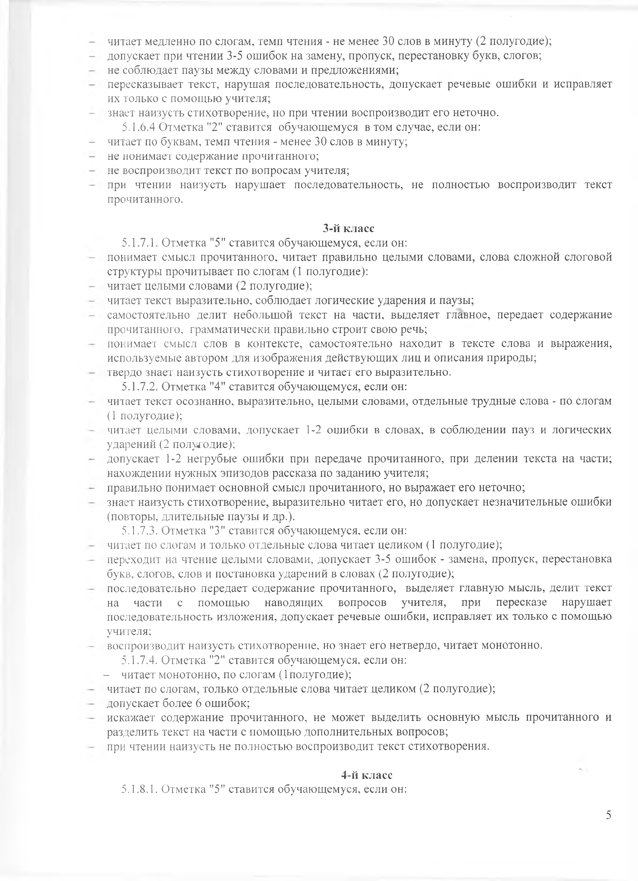
читает медленно по слогам, темп чтения - не менее 30 слов в минуту (2 полугодие); допускает при чтении 3-5 ошибок на замену, пропуск, перестановку букв, слогов; не соблюдает паузы между словами и предложениями;
пересказывает текст, нарушая последовательность, допускает речевые ошибки и исправляет их только с помощью учителя;
знает наизусть стихотворение, но при чтении воспроизводит его неточно.
      - Отметка "2" ставится обучающемуся в том случае, если он: читает по буквам, темп чтения - менее 30 слов в минуту;
не понимает содержание прочитанного;
не воспроизводит текст по вопросам учителя;
при чтении наизусть нарушает последовательность, не полностью воспроизводит текст прочитанного.

3-й класс
      - Отметка "5" ставится обучающемуся, если он:
понимает смысл прочитанного, читает правильно целыми словами, слова сложной слоговой структуры прочитывает по слогам (1 полугодие):
читает целыми словами (2 полугодие);
читает текст выразительно, соблюдает логические ударения и паузы;
самостоятельно делит небольшой текст на части, выделяет главное, передает содержание прочитанного, грамматически правильно строит свою речь;
понимает смысл слов в контексте, самостоятельно находит в тексте слова и выражения, используемые автором для изображения действующих лиц и описания природы;
твердо знает наизусть стихотворение и читает его выразительно.
      - Отметка "4" ставится обучающемуся, если он:
читает текст осознанно, выразительно, целыми словами, отдельные трудные слова - по слогам (1 полугодие);
читает целыми словами, допускает 1-2 ошибки в словах, в соблюдении пауз и логических ударений (2 полугодие);
допускает 1-2 негрубые ошибки при передаче прочитанного, при делении текста на части; нахождении нужных эпизодов рассказа по заданию учителя;
правильно понимает основной смысл прочитанного, но выражает его неточно;
знает наизусть стихотворение, выразительно читает его, но допускает незначительные ошибки (повторы, длительные паузы и др.).
      - Отметка "3" ставится обучающемуся, если он:
читает по слогам и только отдельные слова читает целиком (1 полугодие);
переходит на чтение целыми словами, допускает 3-5 ошибок - замена, пропуск, перестановка букв, слогов, слов и постановка ударений в словах (2 полугодие);
последовательно передает содержание прочитанного, выделяет главную мысль, делит текст на части с помощью наводящих вопросов учителя, при пересказе нарушает последовательность изложения, допускает речевые ошибки, исправляет их только с помощью учителя;
воспроизводит наизусть стихотворение, но знает его нетвердо, читает монотонно.
      - Отметка "2" ставится обучающемуся, если он:
- читает монотонно, по слогам (1полугодие);
читает по слогам, только отдельные слова читает целиком (2 полугодие); допускает более 6 ошибок;
искажает содержание прочитанного, не может выделить основную мысль прочитанного и разделить текст на части с помощью дополнительных вопросов;
при чтении наизусть не полностью воспроизводит текст стихотворения.

4-й класс
      - Отметка "5" ставится обучающемуся, если он:

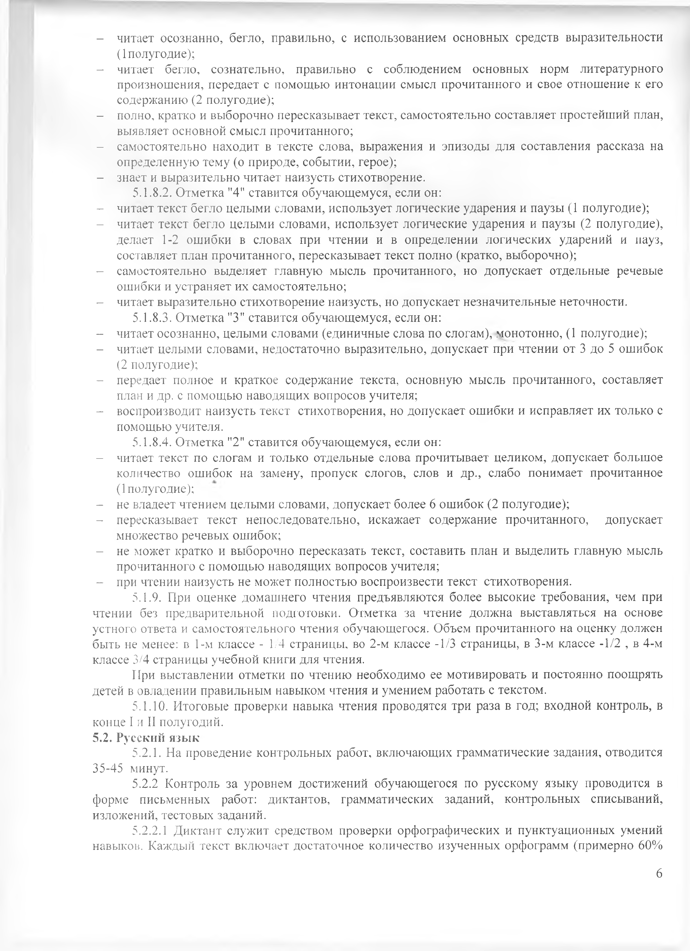
- читает осознанно, бегло, правильно, с использованием основных средств выразительности (1полугодие);
- читает бегло, сознательно, правильно с соблюдением основных норм литературного
произношения, передает с помощью интонации смысл прочитанного и свое отношение к его содержанию (2 полугодие);
- полно, кратко и выборочно пересказывает текст, самостоятельно составляет простейший план, выявляет основной смысл прочитанного;
- самостоятельно находит в тексте слова, выражения и эпизоды для составления рассказа на
определенную тему (о природе, событии, герое);
- знает и выразительно читает наизусть стихотворение.
      - Отметка "4" ставится обучающемуся, если он:
- читает текст бегло целыми словами, использует логические ударения и паузы (1 полугодие);
- читает текст бегло целыми словами, использует логические ударения и паузы (2 полугодие), делает 1-2 ошибки в словах при чтении и в определении логических ударений и пауз, составляет план прочитанного, пересказывает текст полно (кратко, выборочно);
- самостоятельно выделяет главную мысль прочитанного, но допускает отдельные речевые ошибки и устраняет их самостоятельно;
- читает выразительно стихотворение наизусть, но допускает незначительные неточности.
      - Отметка "3" ставится обучающемуся, если он:
- читает осознанно, целыми словами (единичные слова по слогам), монотонно, (1 полугодие);
- читает целыми словами, недостаточно выразительно, допускает при чтении от 3 до 5 ошибок (2 полугодие);
- передает полное и краткое содержание текста, основную мысль прочитанного, составляет
план и др. с помощью наводящих вопросов учителя;
- воспроизводит наизусть текст стихотворения, но допускает ошибки и исправляет их только с помощью учителя.
      - Отметка "2" ставится обучающемуся, если он:
- читает текст по слогам и только отдельные слова прочитывает целиком, допускает большое количество ошибок на замену, пропуск слогов, слов и др., слабо понимает прочитанное (1полугодие);
- не владеет чтением целыми словами, допускает более 6 ошибок (2 полугодие);
- пересказывает текст непоследовательно, искажает содержание прочитанного, допускает множество речевых ошибок;
- не может кратко и выборочно пересказать текст, составить план и выделить главную мысль прочитанного с помощью наводящих вопросов учителя;
- при чтении наизусть не может полностью воспроизвести текст стихотворения.
    - При оценке домашнего чтения предъявляются более высокие требования, чем при чтении без предварительной подготовки. Отметка за чтение должна выставляться на основе устного ответа и самостоятельного чтения обучающегося. Объем прочитанного на оценку должен быть не менее: в 1-м классе - 1/4 страницы, во 2-м классе -1/3 страницы, в 3-м классе -1/2 , в 4-м классе 3/4 страницы учебной книги для чтения.
При выставлении отметки по чтению необходимо ее мотивировать и постоянно поощрять
детей в овладении правильным навыком чтения и умением работать с текстом.
    - Итоговые проверки навыка чтения проводятся три раза в год; входной контроль, в конце I и II полугодий.
  - Русский язык
    - На проведение контрольных работ, включающих грамматические задания, отводи 35-45 минут.
    - Контроль за уровнем достижений обучающегося по русскому языку проводится в
форме письменных работ: диктантов, грамматических заданий, контрольных списываний, изложений, тестовых заданий.
      - Диктант служит средством проверки орфографических и пунктуационных умен навыков. Каждый текст включает достаточное количество изученных орфограмм (примерно 60%

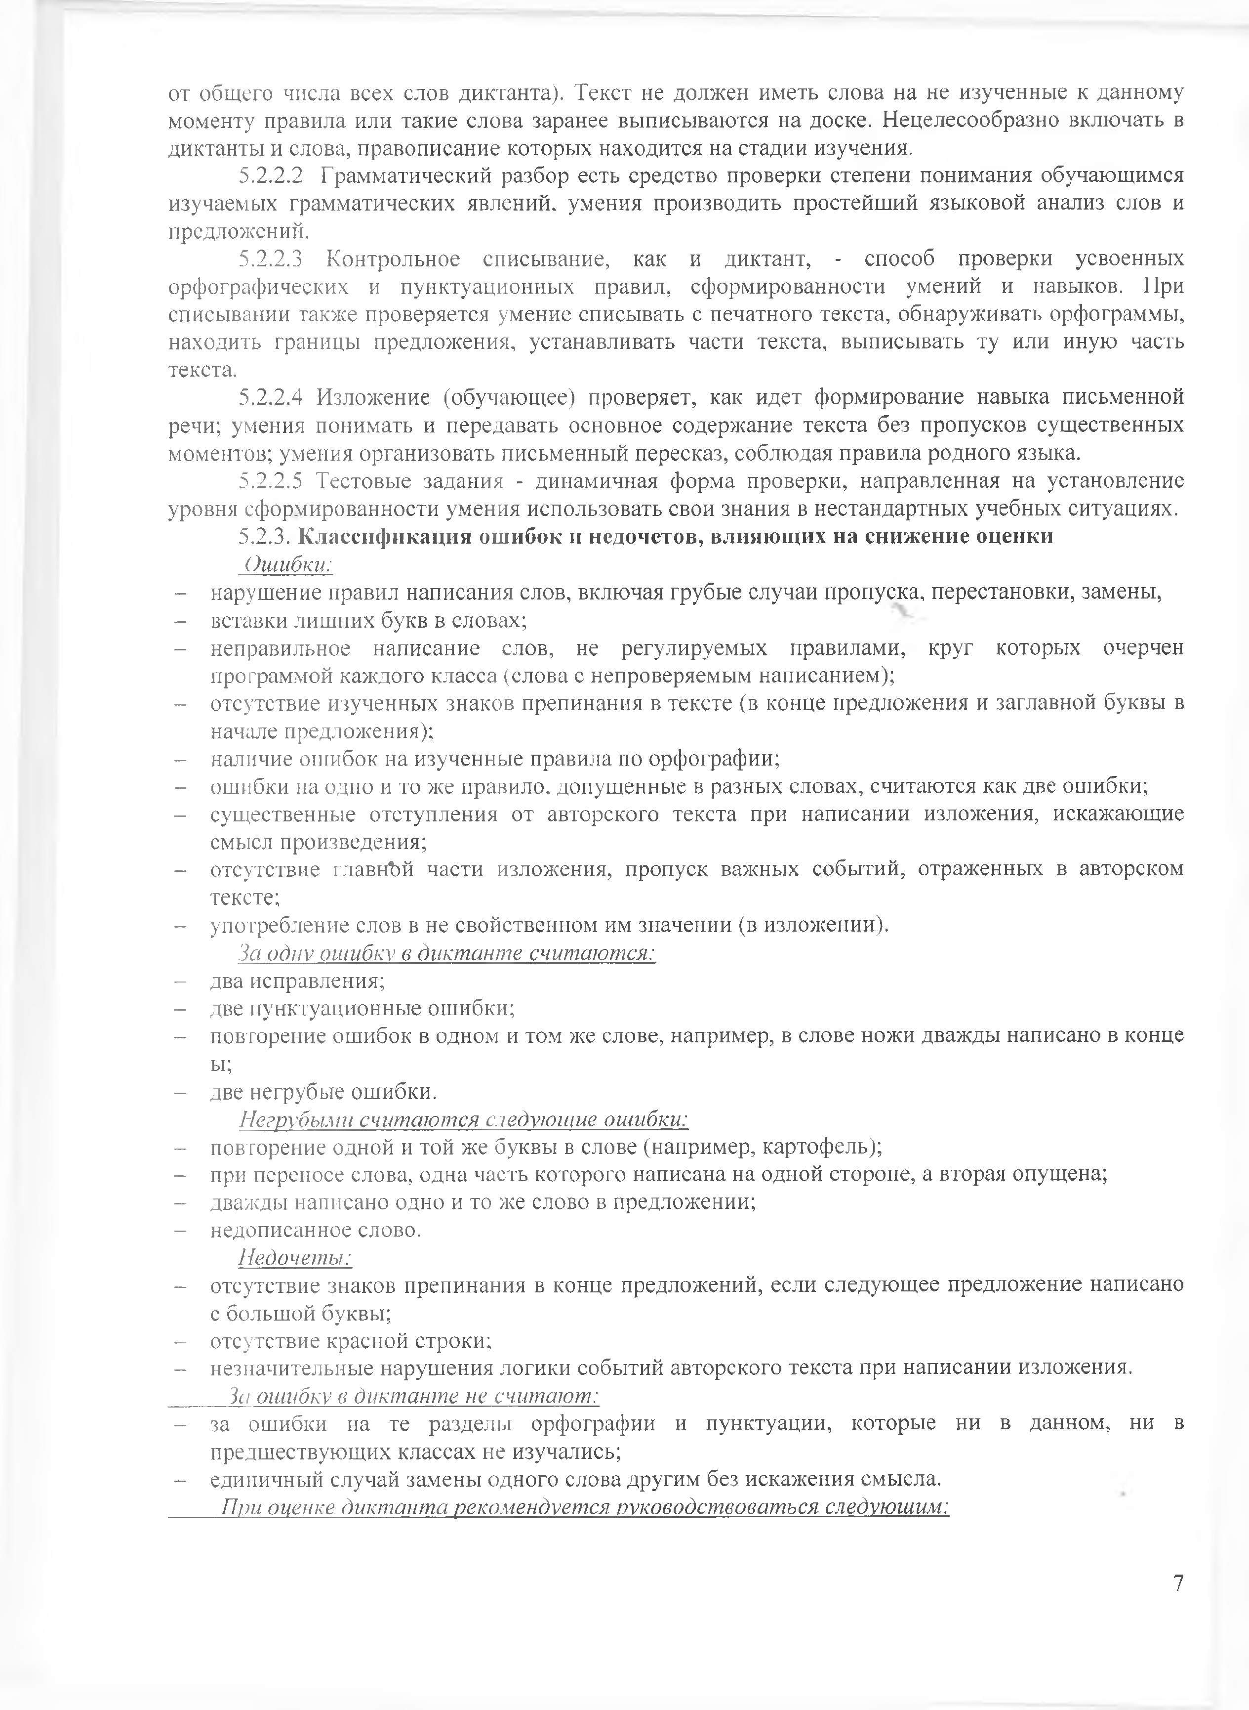
от общего числа всех слов диктанта). Текст не должен иметь слова на не изученные к данному моменту правила или такие слова заранее выписываются на доске. Нецелесообразно включать в диктанты и слова, правописание которых находится на стадии изучения.
      - Грамматический разбор есть средство проверки степени понимания обучающимся изучаемых грамматических явлений, умения производить простейший языковой анализ слов и предложений.
      - Контрольное списывание, как и диктант, - способ проверки усвоенных орфографических и пунктуационных правил, сформированное™ умений и навыков. При списывании также проверяется умение списывать с печатного текста, обнаруживать орфограммы, находить границы предложения, устанавливать части текста, выписывать ту или иную часть текста.
      - Изложение (обучающее) проверяет, как идет формирование навыка письменной
речи; умения понимать и передавать основное содержание текста без пропусков существенных моментов; умения организовать письменный пересказ, соблюдая правила родного языка.
      - Тестовые задания - динамичная форма проверки, направленная на установление уровня сформированное™ умения использовать свои знания в нестандартных учебных ситуациях.
5.2.3. Классификация ошибок и недочетов, влияющих на снижение оценки
Ошибки:
- нарушение правил написания слов, включая грубые случаи пропуска, перестановки, замены,
- вставки лишних букв в словах;
- неправильное написание слов, не регулируемых правилами, круг которых очерчен программой каждого класса (слова с непроверяемым написанием);
- отсутствие изученных знаков препинания в тексте (в конце предложения и заглавной буквы в начале предложения);
- наличие ошибок на изученные правила по орфографии;
- ошибки на одно и то же правило, допущенные в разных словах, считаются как две ошибки;
- существенные отступления от авторского текста при написании изложения, искажающие смысл произведения;
- отсутствие главнЪй части изложения, пропуск важных событий, отраженных в авторском тексте;
- употребление слов в не свойственном им значении (в изложении).
За одну ошибку в диктанте считаются:
- два исправления;
- две пунктуационные ошибки;
- повторение ошибок в одном и том же слове, например, в слове ножи дважды написано в конце ы;
- две негрубые ошибки.
Негрубыми считаются следующие ошибки:
- повторение одной и той же буквы в слове (например, картофель);
- при переносе слова, одна часть которого написана на одной стороне, а вторая опущена;
- дважды написано одно и то же слово в предложении;
- недописанное слово.
Недочеты:
- отсутствие знаков препинания в конце предложений, если следующее предложение написано с большой буквы;
- отсутствие красной строки;
- незначительные нарушения логики событий авторского текста при написании изложения.
За ошибку в диктанте не считают:
- за ошибки на те разделы орфографии и пунктуации, которые ни в данном, ни в предшествующих классах не изучались;
- единичный случай замены одного слова другим без искажения смысла.
При оиенке диктанта рекомендуется руководствоваться следующим:

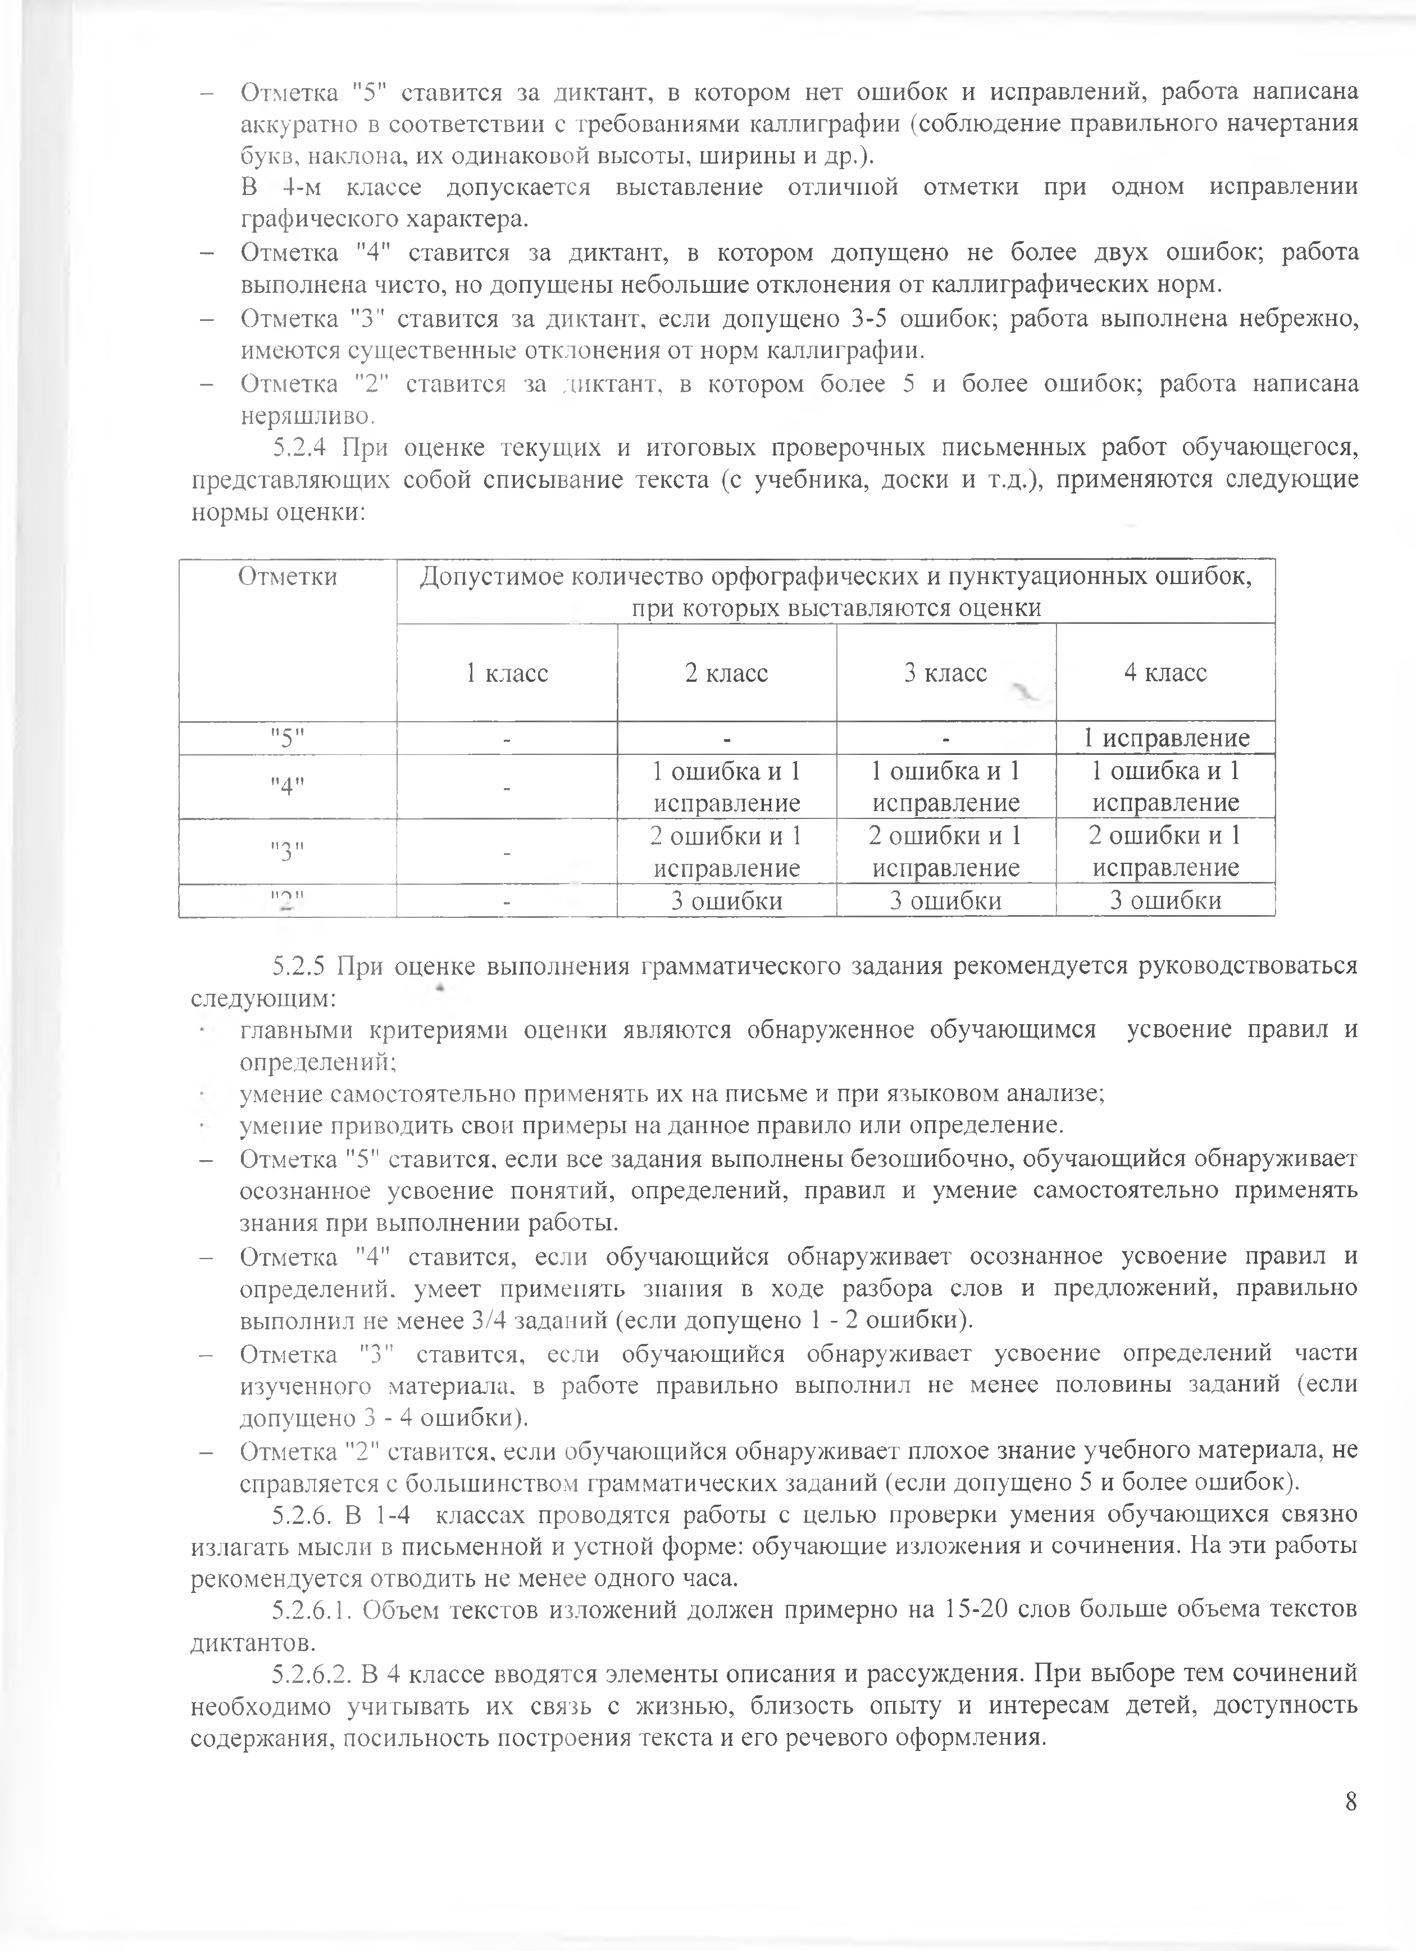
- Отметка "5" ставится за диктант, в котором нет ошибок и исправлений, работа написана аккуратно в соответствии с требованиями каллиграфии (соблюдение правильного начертания букв, наклона, их одинаковой высоты, ширины и др.).
В 4-м классе допускается выставление отличной отметки при одном исправлении графического характера.
- Отметка "4" ставится за диктант, в котором допущено не более двух ошибок; работа выполнена чисто, но допущены небольшие отклонения от каллиграфических норм.
- Отметка "3" ставится за диктант, если допущено 3-5 ошибок; работа выполнена небрежно, имеются существенные отклонения от норм каллиграфии.
- Отметка "2” ставится за диктант, в котором более 5 и более ошибок; работа написана неряшливо.
    - При оценке текущих и итоговых проверочных письменных работ обучающегося, представляющих собой списывание текста (с учебника, доски и т.д.), применяются следующие нормы оценки:

Отметки | Допустимое количество орфографических и пунктуационных ошибок, при которых выставляются оценки
 | 1 класс | 2 класс | 3 класс | 4 класс
"5" | - | - | - | 1 исправление
"4" | - | 1 ошибка и 1 исправление | 1 ошибка и 1  исправление | 1 ошибка и 1 исправление
П О и J) | - | 2 ошибки и 1 исправление | 2 ошибки и 1  исправление | 2 ошибки и 1  исправление
н о и | - | 3 ошибки | 3 ошибки | 3 ошибки

    - При оценке выполнения грамматического задания рекомендуется руководствовать следующим:
главными критериями оценки являются обнаруженное обучающимся усвоение правил и определений;
умение самостоятельно применять их на письме и при языковом анализе; умение приводить свои примеры на данное правило или определение.
- Отметка "5" ставится, если все задания выполнены безошибочно, обучающийся обнаруживает осознанное усвоение понятий, определений, правил и умение самостоятельно применять знания при выполнении работы.
- Отметка "4" ставится, если обучающийся обнаруживает осознанное усвоение правил и определений, умеет применять знания в ходе разбора слов и предложений, правильно выполнил не менее 3/4 заданий (если допущено 1 - 2 ошибки).
- Отметка "3" ставится, если обучающийся обнаруживает усвоение определений части изученного материала, в работе правильно выполнил не менее половины заданий (если допущено 3 - 4 ошибки).
- Отметка "2" ставится, если обучающийся обнаруживает плохое знание учебного материала, не справляется с большинством грамматических заданий (если допущено 5 и более ошибок).
    - В 1-4 классах проводятся работы с целью проверки умения обучающихся связ излагать мысли в письменной и устной форме: обучающие изложения и сочинения. На эти работы рекомендуется отводить не менее одного часа.
      - Объем текстов изложений должен примерно на 15-20 слов больше объема текстов диктантов.
      - В 4 классе вводятся элементы описания и рассуждения. При выборе тем сочинений
необходимо учитывать их связь с жизнью, близость опыту и интересам детей, доступность содержания, посильность построения текста и его речевого оформления.

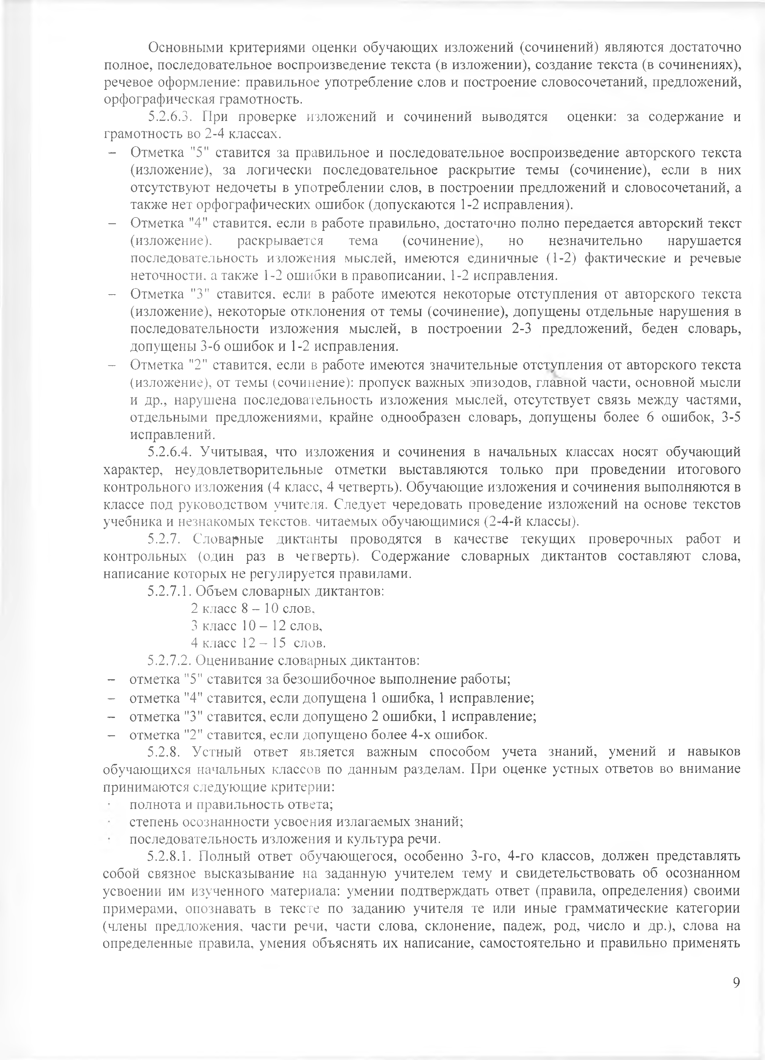
Основными критериями оценки обучающих изложений (сочинений) являются достаточно полное, последовательное воспроизведение текста (в изложении), создание текста (в сочинениях), речевое оформление: правильное употребление слов и построение словосочетаний, предложений, орфографическая грамотность.
      - При проверке изложений и сочинений выводятся оценки: за содержание и грамотность во 2-4 классах.
- Отметка "5" ставится за правильное и последовательное воспроизведение авторского текста (изложение), за логически последовательное раскрытие темы (сочинение), если в них отсутствуют недочеты в употреблении слов, в построении предложений и словосочетаний, а также нет орфографических ошибок (допускаются 1-2 исправления).
- Отметка "4" ставится, если в работе правильно, достаточно полно передается авторский текст (изложение). раскрывается тема (сочинение), но незначительно нарушается последовательность изложения мыслей, имеются единичные (1-2) фактические и речевые неточности, а также 1-2 ошибки в правописании, 1-2 исправления.
- Отметка "3" ставится, если в работе имеются некоторые отступления от авторского текста (изложение), некоторые отклонения от темы (сочинение), допущены отдельные нарушения в последовательности изложения мыслей, в построении 2-3 предложений, беден словарь, допущены 3-6 ошибок и 1-2 исправления.
- Отметка "2" ставится, если в работе имеются значительные отступления от авторского текста (изложение), от темы (сочинение): пропуск важных эпизодов, главной части, основной мысли и др., нарушена последовательность изложения мыслей, отсутствует связь между частями, отдельными предложениями, крайне однообразен словарь, допущены более 6 ошибок, 3-5 исправлений.
      - Учитывая, что изложения и сочинения в начальных классах носят обучающий характер, неудовлетворительные отметки выставляются только при проведении итогового контрольного изложения (4 класс, 4 четверть). Обучающие изложения и сочинения выполняются в классе под руководством учителя. Следует чередовать проведение изложений на основе текстов учебника и незнакомых текстов, читаемых обучающимися (2-4-й классы).
    - Словарные диктанты проводятся в качестве текущих проверочных работ и контрольных (один раз в четверть). Содержание словарных диктантов составляют слова, написание которых не регулируется правилами.
      - Объем словарных диктантов:
        - класс 8 - 1 0 слов,
        - класс 10 - 12 слов,
        - класс 12 - 15 слов.
      - Оценивание словарных диктантов:
- отметка "5" ставится за безошибочное выполнение работы;
- отметка "4" ставится, если допущена 1 ошибка, 1 исправление;
- отметка "3" ставится, если допущено 2 ошибки, 1 исправление;
- отметка "2" ставится, если допущено более 4-х ошибок.
    - Устный ответ является важным способом учета знаний, умений и навыков обучающихся начальных классов по данным разделам. При оценке устных ответов во внимание принимаются следующие критерии:
полнота и правильность ответа;
степень осознанности усвоения излагаемых знаний; последовательность изложения и культура речи.
      - Полный ответ обучающегося, особенно 3-го, 4-го классов, должен представл собой связное высказывание на заданную учителем тему и свидетельствовать об осознанном усвоении им изученного материала: умении подтверждать ответ (правила, определения) своими примерами, опознавать в тексте по заданию учителя те или иные грамматические категории (члены предложения, части речи, части слова, склонение, падеж, род, число и др.), слова на определенные правила, умения объяснять их написание, самостоятельно и правильно применять

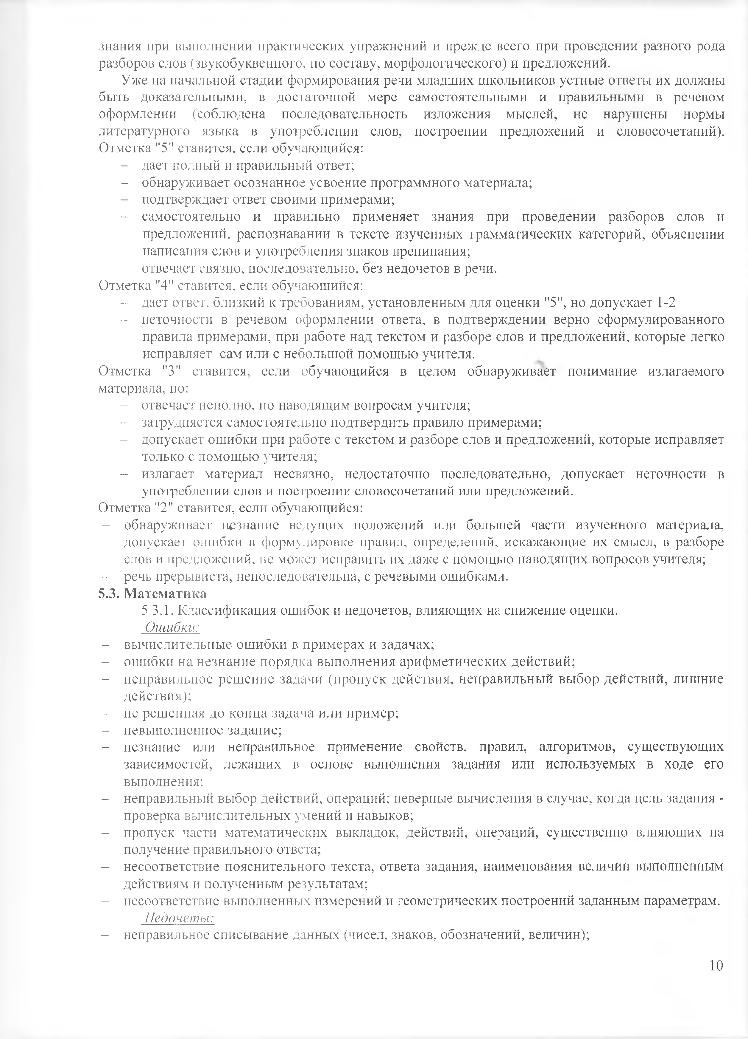
знания при выполнении практических упражнений и прежде всего при проведении разного рода разборов слов (звукобуквенного, по составу, морфологического) и предложений.
Уже на начальной стадии формирования речи младших школьников устные ответы их должны быть доказательными, в достаточной мере самостоятельными и правильными в речевом оформлении (соблюдена последовательность изложения мыслей, не нарушены нормы литературного языка в употреблении слов, построении предложений и словосочетаний). Отметка "5" ставится, если обучающийся:
- дает полный и правильный ответ;
- обнаруживает осознанное усвоение программного материала;
- подтверждает ответ своими примерами;
- самостоятельно и правильно применяет знания при проведении разборов слов и предложений, распознавании в тексте изученных грамматических категорий, объяснении написания слов и употребления знаков препинания;
- отвечает связно, последовательно, без недочетов в речи.
Отметка "4" ставится, если обучающийся:
- дает ответ, близкий к требованиям, установленным для оценки "5", но допускает 1-2
- неточности в речевом оформлении ответа, в подтверждении верно сформулированного правила примерами, при работе над текстом и разборе слов и предложений, которые легко исправляет сам или с небольшой помощью учителя.
Отметка "3" ставится, если обучающийся в целом обнаруживает понимание излагаемого материала, но:
- отвечает неполно, по наводящим вопросам учителя;
- затрудняется самостоятельно подтвердить правило примерами;
- допускает ошибки при работе с текстом и разборе слов и предложений, которые исправляет только с помощью учителя;
- излагает материал несвязно, недостаточно последовательно, допускает неточности в употреблении слов и построении словосочетаний или предложений.
Отметка "2" ставится, если обучающийся:
- обнаруживает незнание ведущих положений или большей части изученного материала, допускает ошибки в формулировке правил, определений, искажающие их смысл, в разборе слов и предложений, не может исправить их даже с помощью наводящих вопросов учителя;
- речь прерывиста, непоследовательна, с речевыми ошибками.

Математика
    - Классификация ошибок и недочетов, влияющих на снижение оценки.
Ошибки:
- вычислительные ошибки в примерах и задачах;
- ошибки на незнание порядка выполнения арифметических действий;
- неправильное решение задачи (пропуск действия, неправильный выбор действий, лишние действия);
- не решенная до конца задача или пример;
- невыполненное задание;
- незнание или неправильное применение свойств, правил, алгоритмов, существующих зависимостей, лежащих в основе выполнения задания или используемых в ходе его выполнения;
- неправильный выбор действий, операций; неверные вычисления в случае, когда цель задания -
проверка вычислительных умений и навыков;
- пропуск части математических выкладок, действий, операций, существенно влияющих на получение правильного ответа;
- несоответствие пояснительного текста, ответа задания, наименования величин выполненным действиям и полученным результатам;
- несоответствие выполненных измерений и геометрических построений заданным параметрам.
Недочеты:
- неправильное списывание данных (чисел, знаков, обозначений, величин);

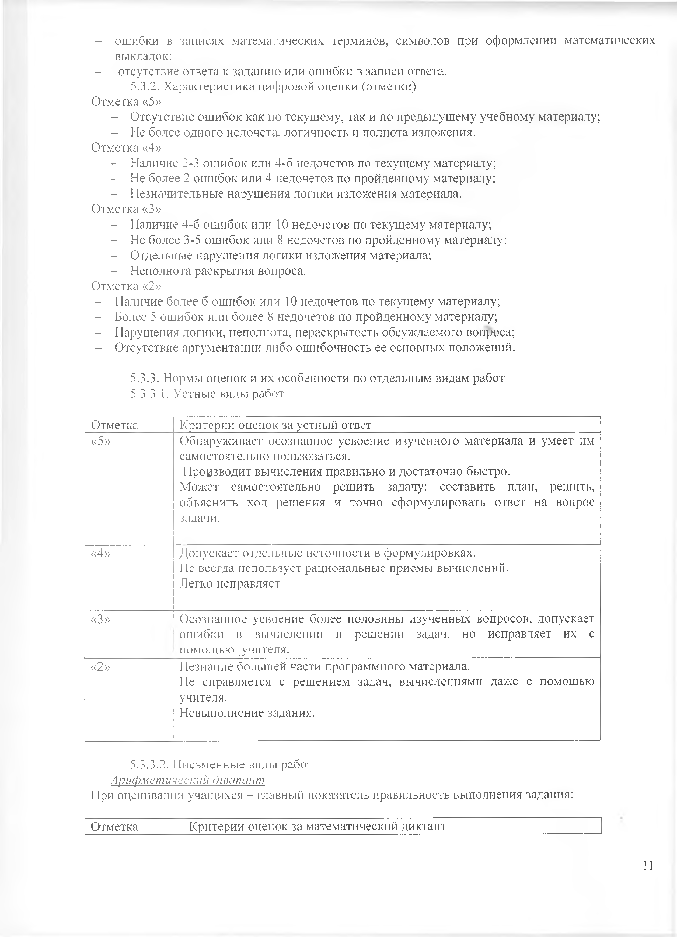
- ошибки в записях математических терминов, символов при оформлении математических выкладок:
- отсутствие ответа к заданию или ошибки в записи ответа.
    - Характеристика цифровой оценки (отметки) Отметка «5»
- Отсутствие ошибок как по текущему, так и по предыдущему учебному материалу;
- Не более одного недочета, логичность и полнота изложения.
Отметка «4»
- Наличие 2-3 ошибок или 4-6 недочетов по текущему материалу;
- Не более 2 ошибок или 4 недочетов по пройденному материалу;
- Незначительные нарушения логики изложения материала.
Отметка «3»
- Наличие 4-6 ошибок или 10 недочетов по текущему материалу;
- Не более 3-5 ошибок или 8 недочетов по пройденному материалу:
- Отдельные нарушения логики изложения материала;
- Неполнота раскрытия вопроса.
Отметка «2»
- Наличие более б ошибок или 10 недочетов по текущему материалу;
- Более 5 ошибок или более 8 недочетов по пройденному материалу;
- Нарушения логики, неполнота, нераскрытость обсуждаемого вопроса;
- Отсутствие аргументации либо ошибочность ее основных положений.

    - Нормы оценок и их особенности по отдельным видам работ
      - Устные виды работ

Отметка | Критерии оценок за устный ответ
«5» | Обнаруживает осознанное усвоение изученного материала и умеет им самостоятельно пользоваться.  Производит вычисления правильно и достаточно быстро.  Может самостоятельно решить задачу: составить план, решить, объяснить ход решения и точно сформулировать ответ на вопрос задачи.
«4» | Допускает отдельные неточности в формулировках.  Не всегда использует рациональные приемы вычислений. Легко исправляет
«3» | Осознанное усвоение более половины изученных вопросов, допускает ошибки в вычислении и решении задач, но исправляет их с помощью_учителя.
«2» | Незнание большей части программного материала.  Не справляется с решением задач, вычислениями даже с помощью учителя.  Невыполнение задания.

      - Письменные виды работ
Арифметический диктант
При оценивании учащихся - главный показатель правильность выполнения задания: Отметка Критерии оценок за математический диктант

«5» | В диктанте нет ошибок.
«4» | В диктанте допущено 1-2 ошибки.
«3» | В диктанте допущено 2-3 ошибки.
«2» | В диктанте допущено 4 ошибки и более
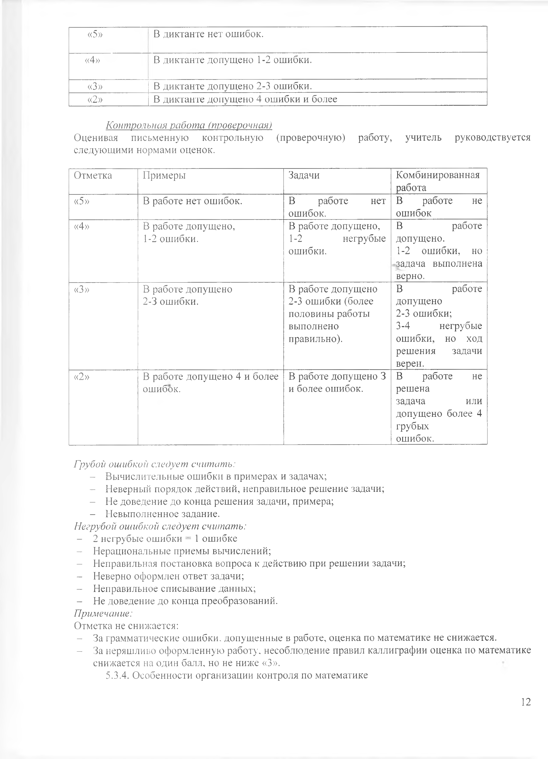
Контрольная работа (проверочная)
Оценивая письменную контрольную (проверочную) работу, учитель руководствуется следующими нормами оценок.

Отметка | Примеры | Задачи | Комбинированная  работа
«5» | В работе нет ошибок. | В работе нет ошибок. | В работе не ошибок
«4» | В работе допущено, 1-2 ошибки. | В работе допущено, 1-2 негрубые ошибки. | В работе  допущено.  1-2 ошибки, но задача выполнена верно.
«3» | В работе допущено 2-3 ошибки. | В работе допущено 2-3 ошибки (более половины работы выполнено правильно). | В работе  допущено  2- 3 ошибки;  3-4 негрубые ошибки, но ход решения задачи  верен.
«2» | В работе допущено 4 и более ошибок. | В работе допущено 3 и более ошибок. | В работе не решена  задача или допущено более 4 грубых  ошибок.

Грубой ошибкой следует считать:
- Вычислительные ошибки в примерах и задачах;
- Неверный порядок действий, неправильное решение задачи;
- Не доведение до конца решения задачи, примера;
- Невыполненное задание.
Негрубой ошибкой следует считать:
- 2 негрубые ошибки = 1 ошибке
- Нерациональные приемы вычислений;
- Неправильная постановка вопроса к действию при решении задачи;
- Неверно оформлен ответ задачи;
- Неправильное списывание данных;
- Не доведение до конца преобразований.
Примечание:
Отметка не снижается:
- За грамматические ошибки, допущенные в работе, оценка по математике не снижается.
- За неряшливо оформленную работу, несоблюдение правил каллиграфии оценка по математике снижается на один балл, но не ниже «3».
    - Особенности организации контроля по математике

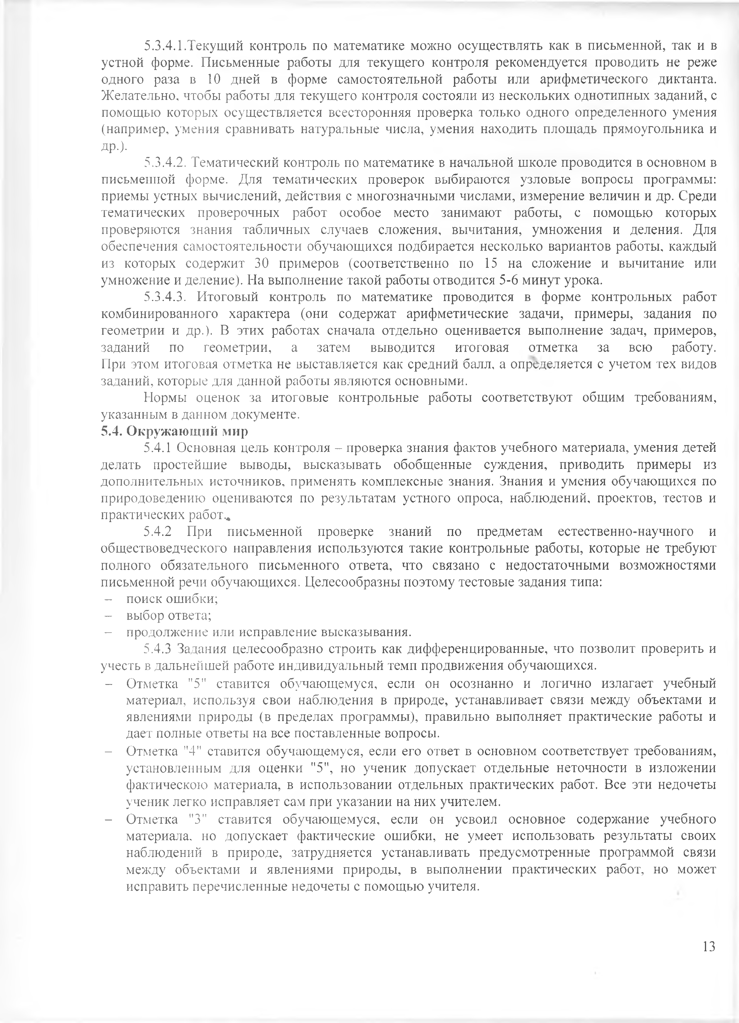
      - Текущий контроль по математике можно осуществлять как в письменной, так устной форме. Письменные работы для текущего контроля рекомендуется проводить не реже одного раза в 10 дней в форме самостоятельной работы или арифметического диктанта. Желательно, чтобы работы для текущего контроля состояли из нескольких однотипных заданий, с помощью которых осуществляется всесторонняя проверка только одного определенного умения (например, умения сравнивать натуральные числа, умения находить площадь прямоугольника и
ДР-)-
      - Тематический контроль по математике в начальной школе проводится в основном в письменной форме. Для тематических проверок выбираются узловые вопросы программы: приемы устных вычислений, действия с многозначными числами, измерение величин и др. Среди тематических проверочных работ особое место занимают работы, с помощью которых проверяются знания табличных случаев сложения, вычитания, умножения и деления. Для обеспечения самостоятельности обучающихся подбирается несколько вариантов работы, каждый из которых содержит 30 примеров (соответственно по 15 на сложение и вычитание или умножение и деление). На выполнение такой работы отводится 5-6 минут урока.
      - Итоговый контроль по математике проводится в форме контрольных работ комбинированного характера (они содержат арифметические задачи, примеры, задания по геометрии и др.). В этих работах сначала отдельно оценивается выполнение задач, примеров, заданий по геометрии, а затем выводится итоговая отметка за всю работу. При этом итоговая отметка не выставляется как средний балл, а определяется с учетом тех видов заданий, которые для данной работы являются основными.
Нормы оценок за итоговые контрольные работы соответствуют общим требованиям, указанным в данном документе.

Окружающий мир
    - Основная цель контроля - проверка знания фактов учебного материала, умения детей делать простейшие выводы, высказывать обобщенные суждения, приводить примеры из дополнительных источников, применять комплексные знания. Знания и умения обучающихся по природоведению оцениваются по результатам устного опроса, наблюдений, проектов, тестов и практических работ..
    - При письменной проверке знаний по предметам естественно-научного и обществоведческого направления используются такие контрольные работы, которые не требуют полного обязательного письменного ответа, что связано с недостаточными возможностями письменной речи обучающихся. Целесообразны поэтому тестовые задания типа:
- поиск ошибки;
- выбор ответа;
- продолжение или исправление высказывания.
    - Задания целесообразно строить как дифференцированные, что позволит проверить и учесть в дальнейшей работе индивидуальный темп продвижения обучающихся.
- Отметка "5" ставится обучающемуся, если он осознанно и логично излагает учебный материал, используя свои наблюдения в природе, устанавливает связи между объектами и явлениями природы (в пределах программы), правильно выполняет практические работы и дает полные ответы на все поставленные вопросы.
- Отметка "4" ставится обучающемуся, если его ответ в основном соответствует требованиям, установленным для оценки "5", но ученик допускает отдельные неточности в изложении фактическою материала, в использовании отдельных практических работ. Все эти недочеты ученик легко исправляет сам при указании на них учителем.
- Отметка "3" ставится обучающемуся, если он усвоил основное содержание учебного материала, но допускает фактические ошибки, не умеет использовать результаты своих наблюдений в природе, затрудняется устанавливать предусмотренные программой связи между объектами и явлениями природы, в выполнении практических работ, но может исправить перечисленные недочеты с помощью учителя.

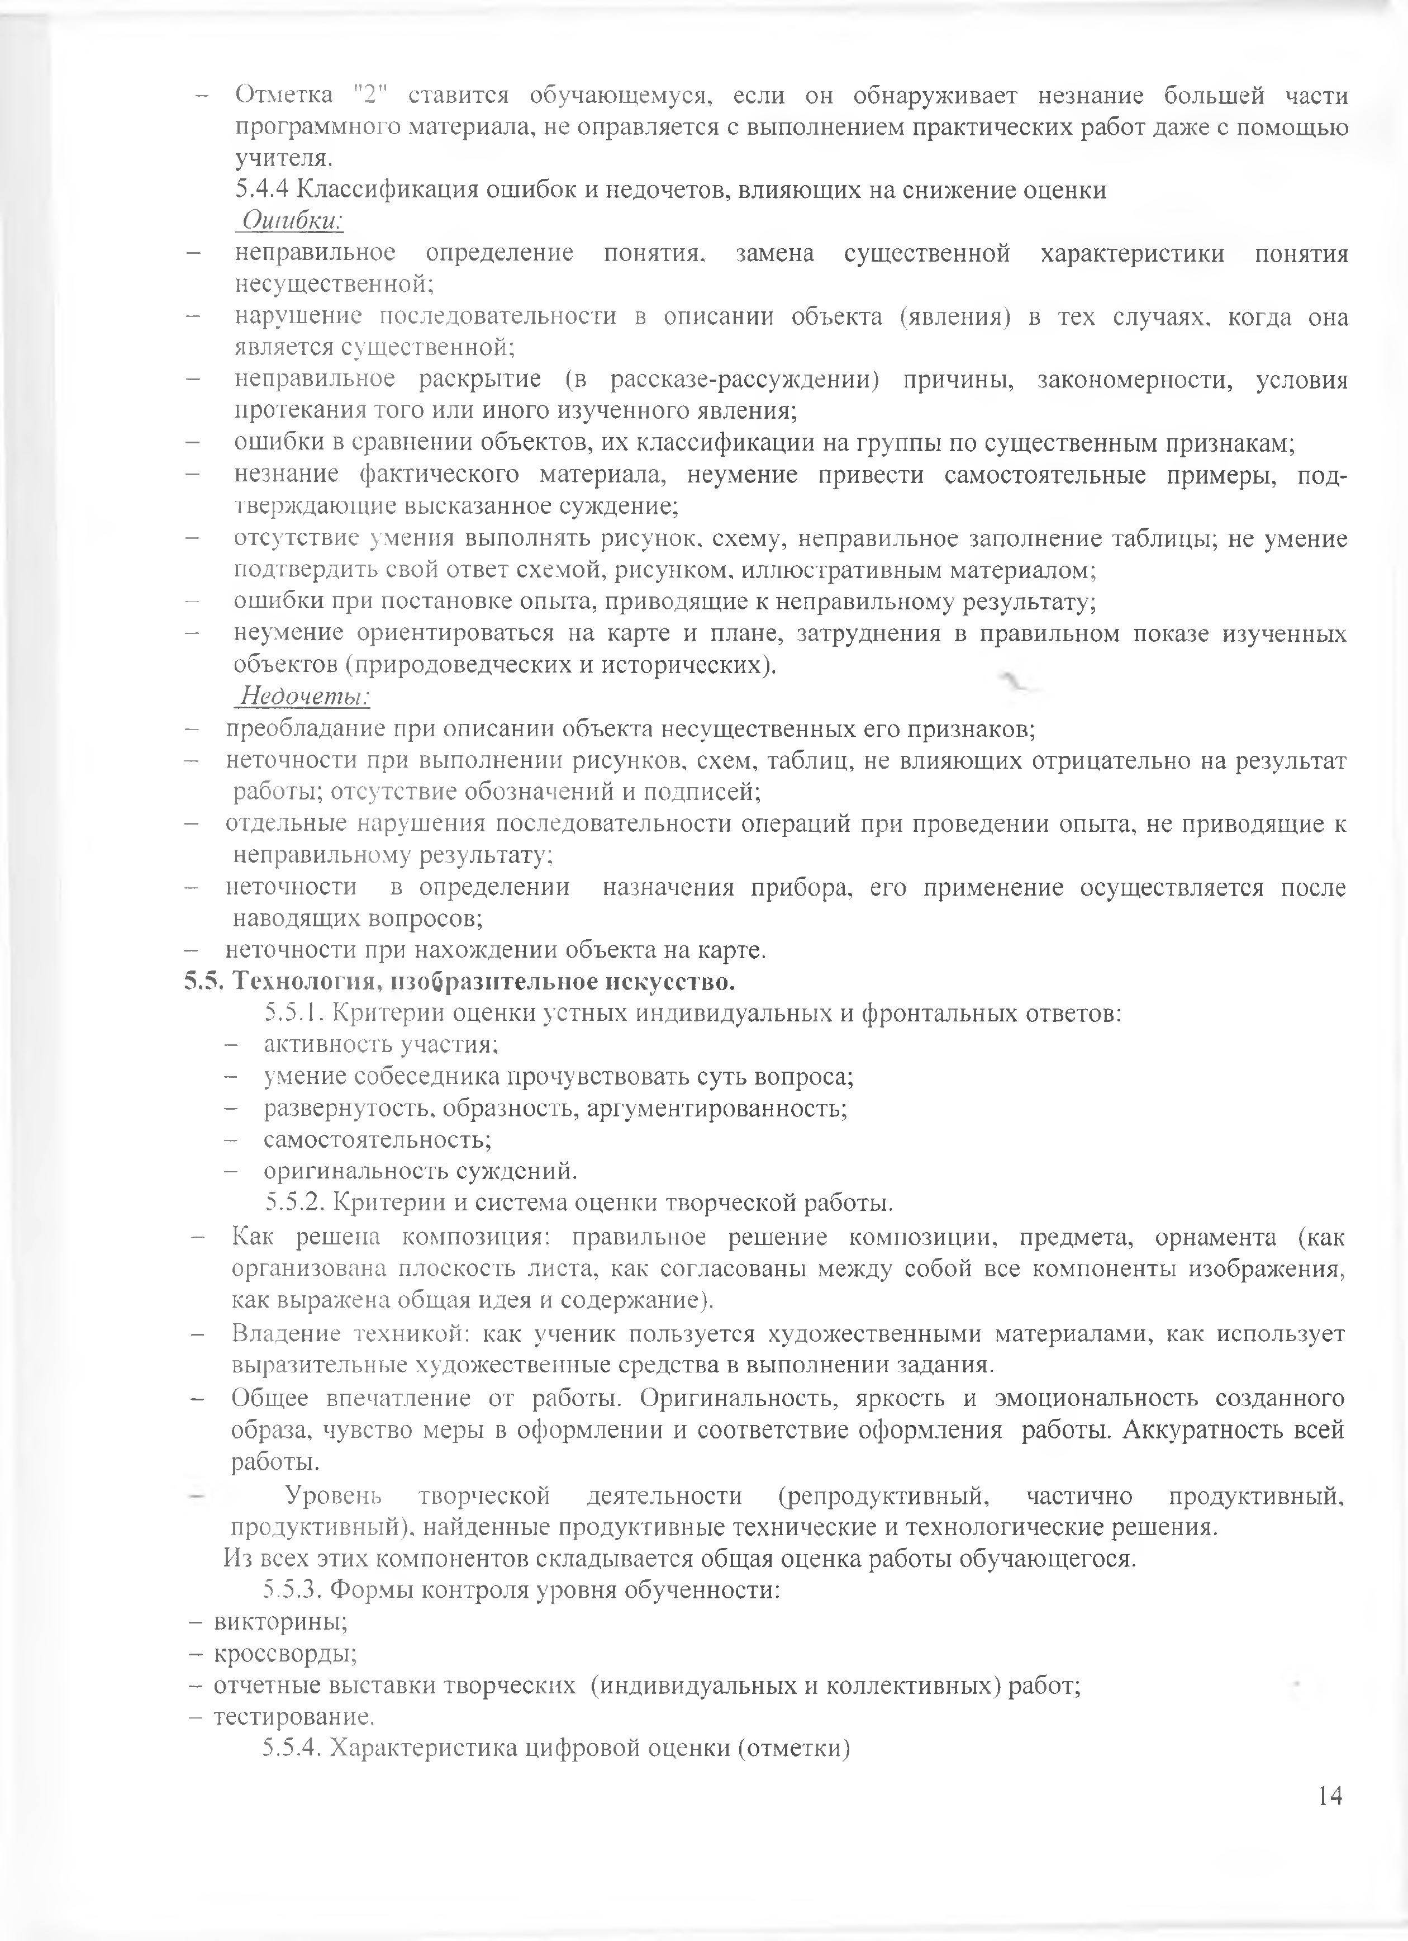
- Отметка "2" ставится обучающемуся, если он обнаруживает незнание большей части программного материала, не оправляется с выполнением практических работ даже с помощью учителя.
    - Классификация ошибок и недочетов, влияющих на снижение оценки
Ошибки:
- неправильное определение понятия, замена существенной характеристики понятия несущественной;
- нарушение последовательности в описании объекта (явления) в тех случаях, когда она является существенной;
- неправильное раскрытие (в рассказе-рассуждении) причины, закономерности, условия протекания того или иного изученного явления;
- ошибки в сравнении объектов, их классификации на группы по существенным признакам;
- незнание фактического материала, неумение привести самостоятельные примеры, под­ тверждающие высказанное суждение;
- отсутствие умения выполнять рисунок, схему, неправильное заполнение таблицы; не умение подтвердить свой ответ схемой, рисунком, иллюстративным материалом;
- ошибки при постановке опыта, приводящие к неправильному результату;
- неумение ориентироваться на карте и плане, затруднения в правильном показе изученных объектов (природоведческих и исторических).
Недочеты:
- преобладание при описании объекта несущественных его признаков;
- неточности при выполнении рисунков, схем, таблиц, не влияющих отрицательно на результат работы; отсутствие обозначений и подписей;
- отдельные нарушения последовательности операций при проведении опыта, не приводящие к неправильному результату;
- неточности в определении назначения прибора, его применение осуществляется после наводящих вопросов;
- неточности при нахождении объекта на карте.

Технология, изобразительное искусство.
    - Критерии оценки устных индивидуальных и фронтальных ответов:
- активность участия;
- умение собеседника прочувствовать суть вопроса;
- развернутость, образность, аргументированность;
- самостоятельность;
- оригинальность суждений.
    - Критерии и система оценки творческой работы.
- Как решена композиция: правильное решение композиции, предмета, орнамента (как организована плоскость листа, как согласованы между собой все компоненты изображения, как выражена общая идея и содержание).
- Владение техникой: как ученик пользуется художественными материалами, как использует выразительные художественные средства в выполнении задания.
- Общее впечатление от работы. Оригинальность, яркость и эмоциональность созданного образа, чувство меры в оформлении и соответствие оформления работы. Аккуратность всей работы.
Уровень творческой деятельности (репродуктивный, частично продуктивный, продуктивный), найденные продуктивные технические и технологические решения.
Из всех этих компонентов складывается общая оценка работы обучающегося.
    - Формы контроля уровня обученности:
- викторины;
- кроссворды;
- отчетные выставки творческих (индивидуальных и коллективных) работ;
- тестирование.
    - Характеристика цифровой оценки (отметки)

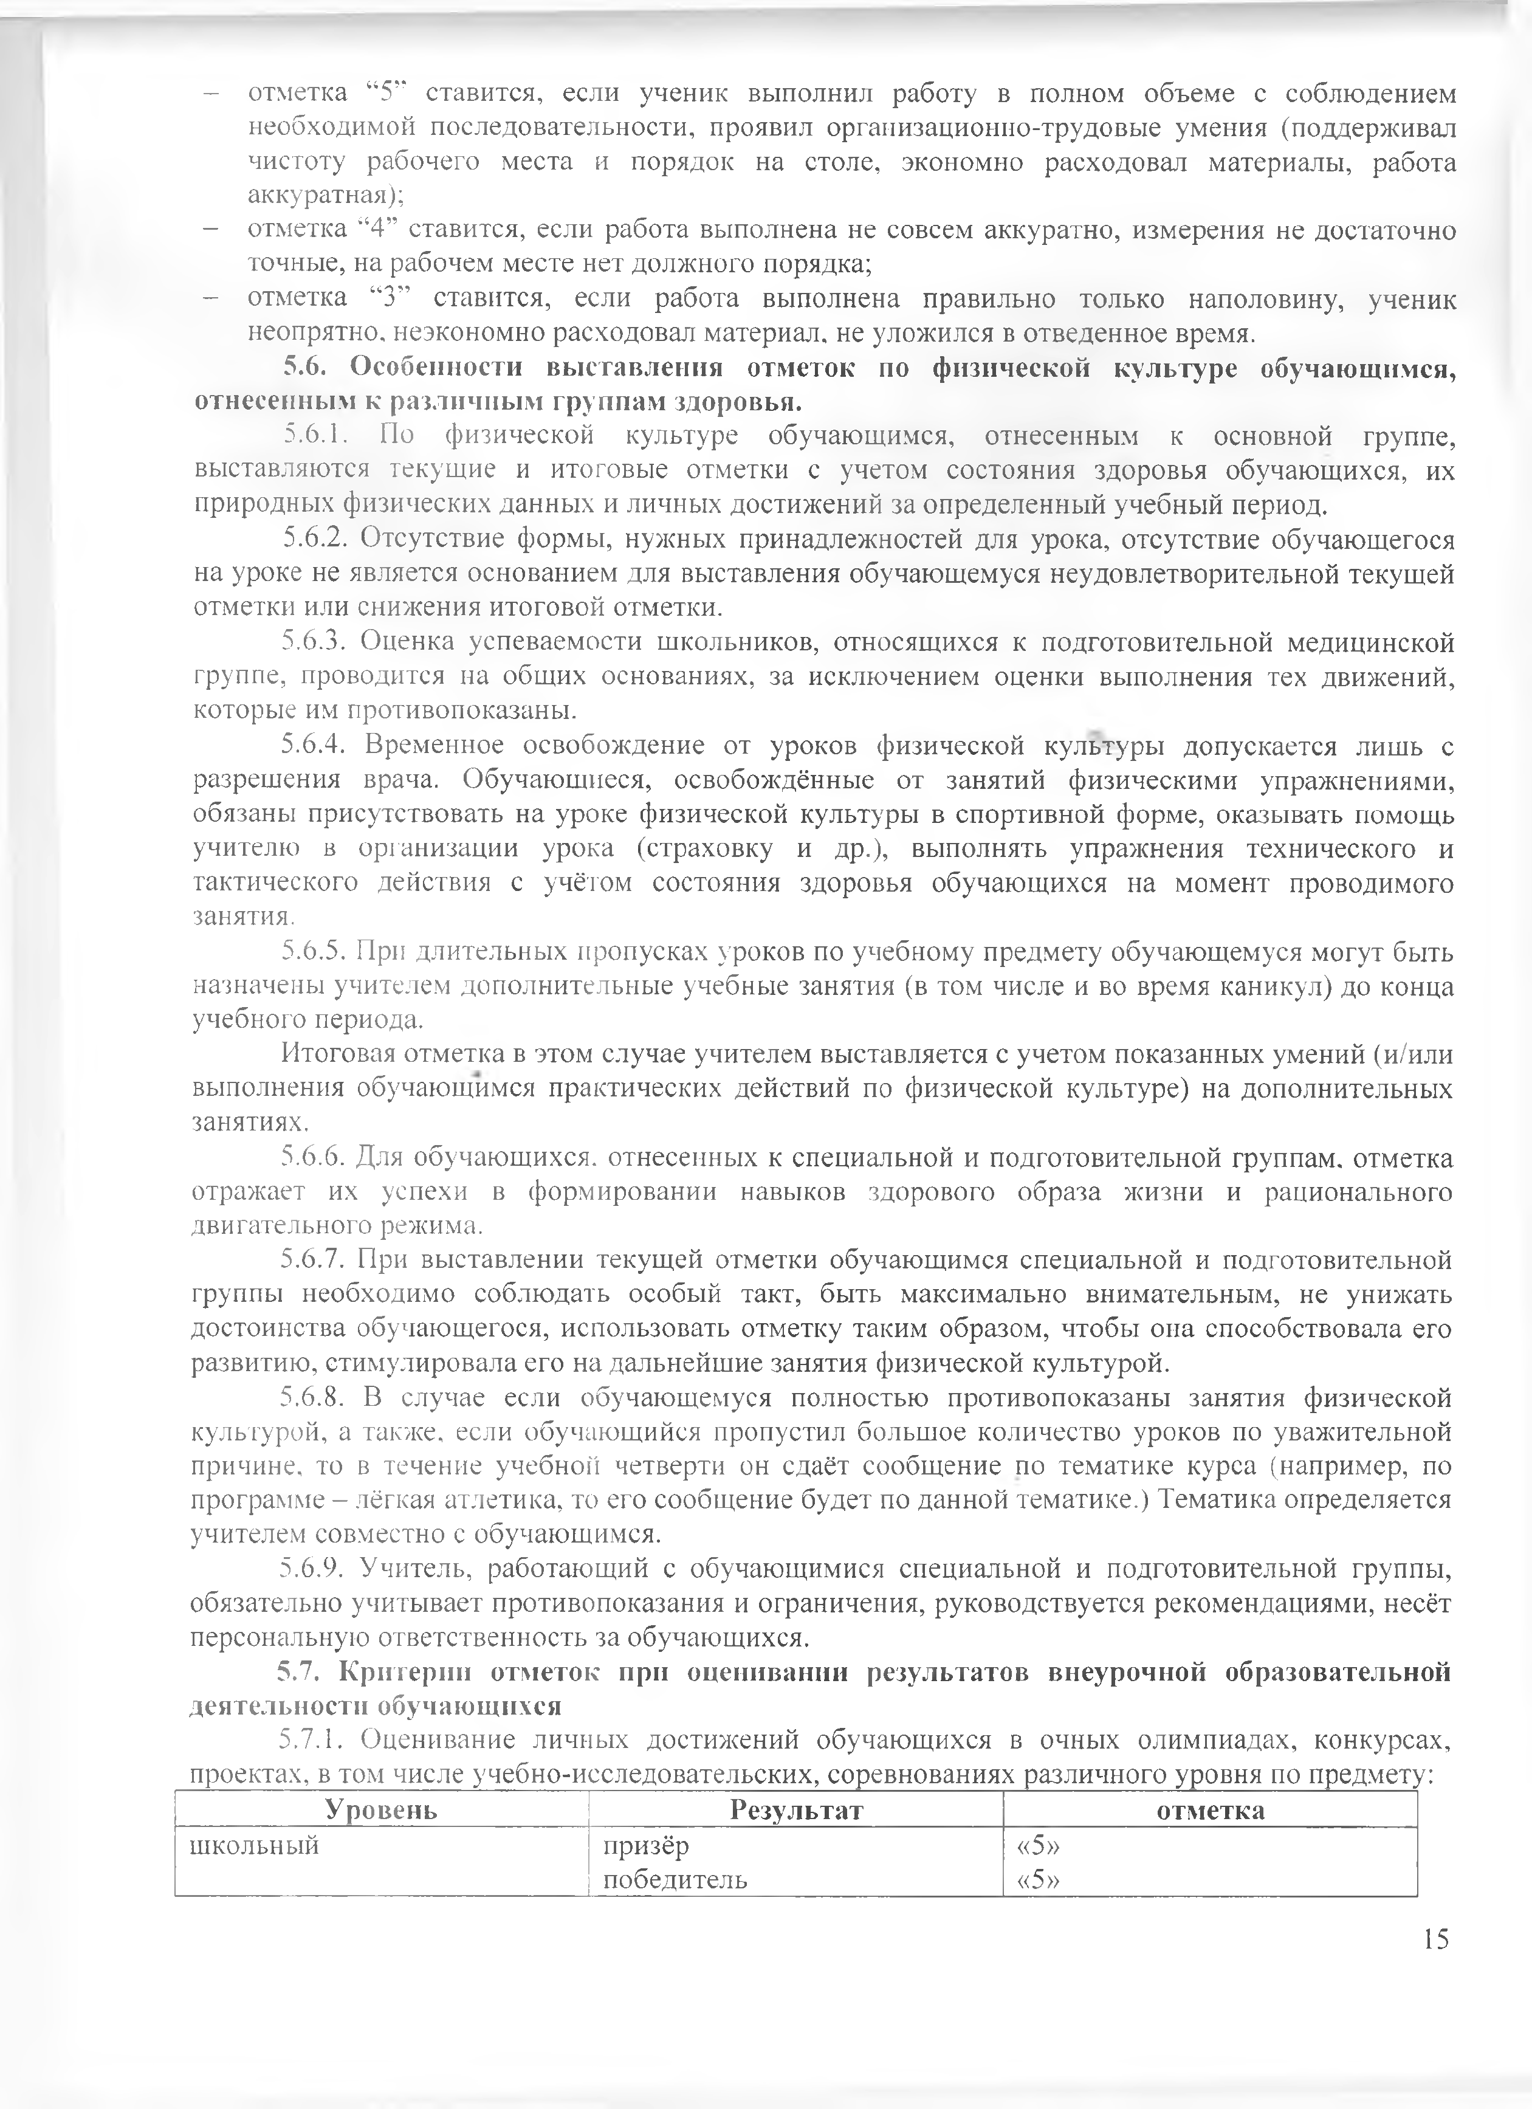
- отметка “5” ставится, если ученик выполнил работу в полном объеме с соблюдением необходимой последовательности, проявил организационно-трудовые умения (поддерживал чистоту рабочего места и порядок на столе, экономно расходовал материалы, работа аккуратная);
- отметка “4” ставится, если работа выполнена не совсем аккуратно, измерения не достаточно точные, на рабочем месте нет должного порядка;
- отметка “3” ставится, если работа выполнена правильно только наполовину, ученик неопрятно, неэкономно расходовал материал, не уложился в отведенное время.

Особенности выставления отметок по физической культуре обучающимс отнесенным к различным группам здоровья.
    - По физической культуре обучающимся, отнесенным к основной группе, выставляются текущие и итоговые отметки с учетом состояния здоровья обучающихся, их природных физических данных и личных достижений за определенный учебный период.
    - Отсутствие формы, нужных принадлежностей для урока, отсутствие обучающегося на уроке не является основанием для выставления обучающемуся неудовлетворительной текущей отметки или снижения итоговой отметки.
    - Оценка успеваемости школьников, относящихся к подготовительной медицинской группе, проводится на общих основаниях, за исключением оценки выполнения тех движений, которые им противопоказаны.
    - Временное освобождение от уроков физической культуры допускается лишь с разрешения врача. Обучающиеся, освобождённые от занятий физическими упражнениями, обязаны присутствовать на уроке физической культуры в спортивной форме, оказывать помощь учителю в организации урока (страховку и др.), выполнять упражнения технического и тактического действия с учётом состояния здоровья обучающихся на момент проводимого занятия.
    - При длительных пропусках уроков по учебному предмету обучающемуся могут быть назначены учителем дополнительные учебные занятия (в том числе и во время каникул) до конца учебного периода.
Итоговая отметка в этом случае учителем выставляется с учетом показанных умений (и/или выполнения обучающимся практических действий по физической культуре) на дополнительных занятиях.
    - Для обучающихся, отнесенных к специальной и подготовительной группам, отметка отражает их успехи в формировании навыков здорового образа жизни и рационального двигательного режима.
    - При выставлении текущей отметки обучающимся специальной и подготовительной группы необходимо соблюдать особый такт, быть максимально внимательным, не унижать достоинства обучающегося, использовать отметку таким образом, чтобы она способствовала его развитию, стимулировала его на дальнейшие занятия физической культурой.
    - В случае если обучающемуся полностью противопоказаны занятия физической культурой, а также, если обучающийся пропустил большое количество уроков по уважительной причине, то в течение учебной четверти он сдаёт сообщение по тематике курса (например, по программе - лёгкая атлетика, то его сообщение будет по данной тематике.) Тематика определяется учителем совместно с обучающимся.
    - Учитель, работающий с обучающимися специальной и подготовительной группы, обязательно учитывает противопоказания и ограничения, руководствуется рекомендациями, несёт персональную ответственность за обучающихся.

Критерии отметок при оценивании результатов внеурочной образовательно деятельности обучающихся
    - Оценивание личных достижений обучающихся в очных олимпиадах, конкурсах, проектах, в том числе учебно-исследовательских, соревнованиях различного уровня по предмету:
Уровень | Результат | отметка
школьный | призёр | «5»
 | победитель | «5»

муниципальный | призёр  победитель | «5»  «5»
региональный | участие | «5»
российский | призёр | «5»
международный | победитель | «5
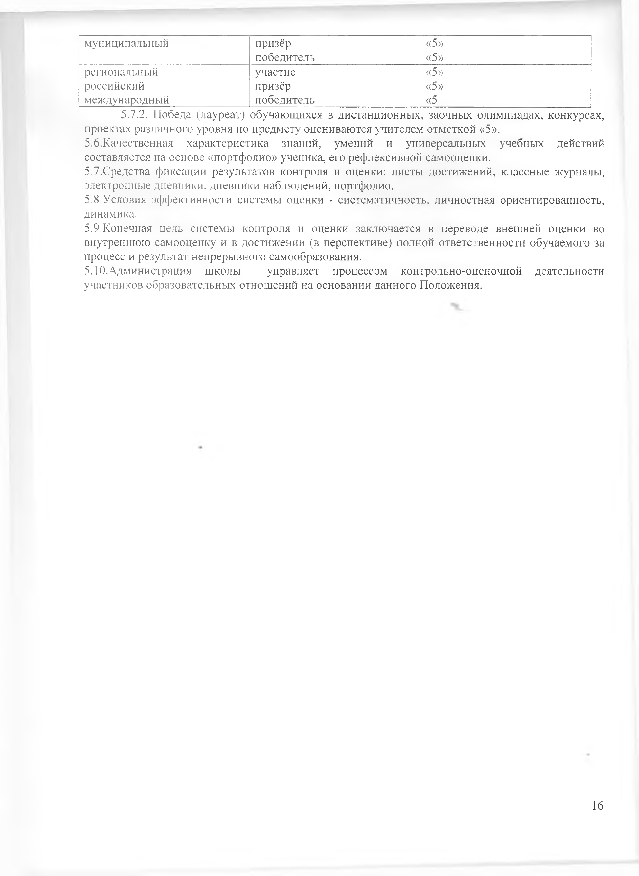
    - Победа (лауреат) обучающихся в дистанционных, заочных олимпиадах, конкурсах проектах различного уровня по предмету оцениваются учителем отметкой «5».
  - Качественная характеристика знаний, умений и универсальных учебных действий составляется на основе «портфолио» ученика, его рефлексивной самооценки.
  - Средства фиксации результатов контроля и оценки: листы достижений, классные журналы, электронные дневники, дневники наблюдений, портфолио.
  - Условия эффективности системы оценки - систематичность, личностная ориентированность, динамика.
  - Конечная цель системы контроля и оценки заключается в переводе внешней оценки во внутреннюю самооценку и в достижении (в перспективе) полной ответственности обучаемого за процесс и результат непрерывного самообразования.
  - Администрация школы управляет процессом контрольно-оценочной деятельности участников образовательных отношений на основании данного Положения.

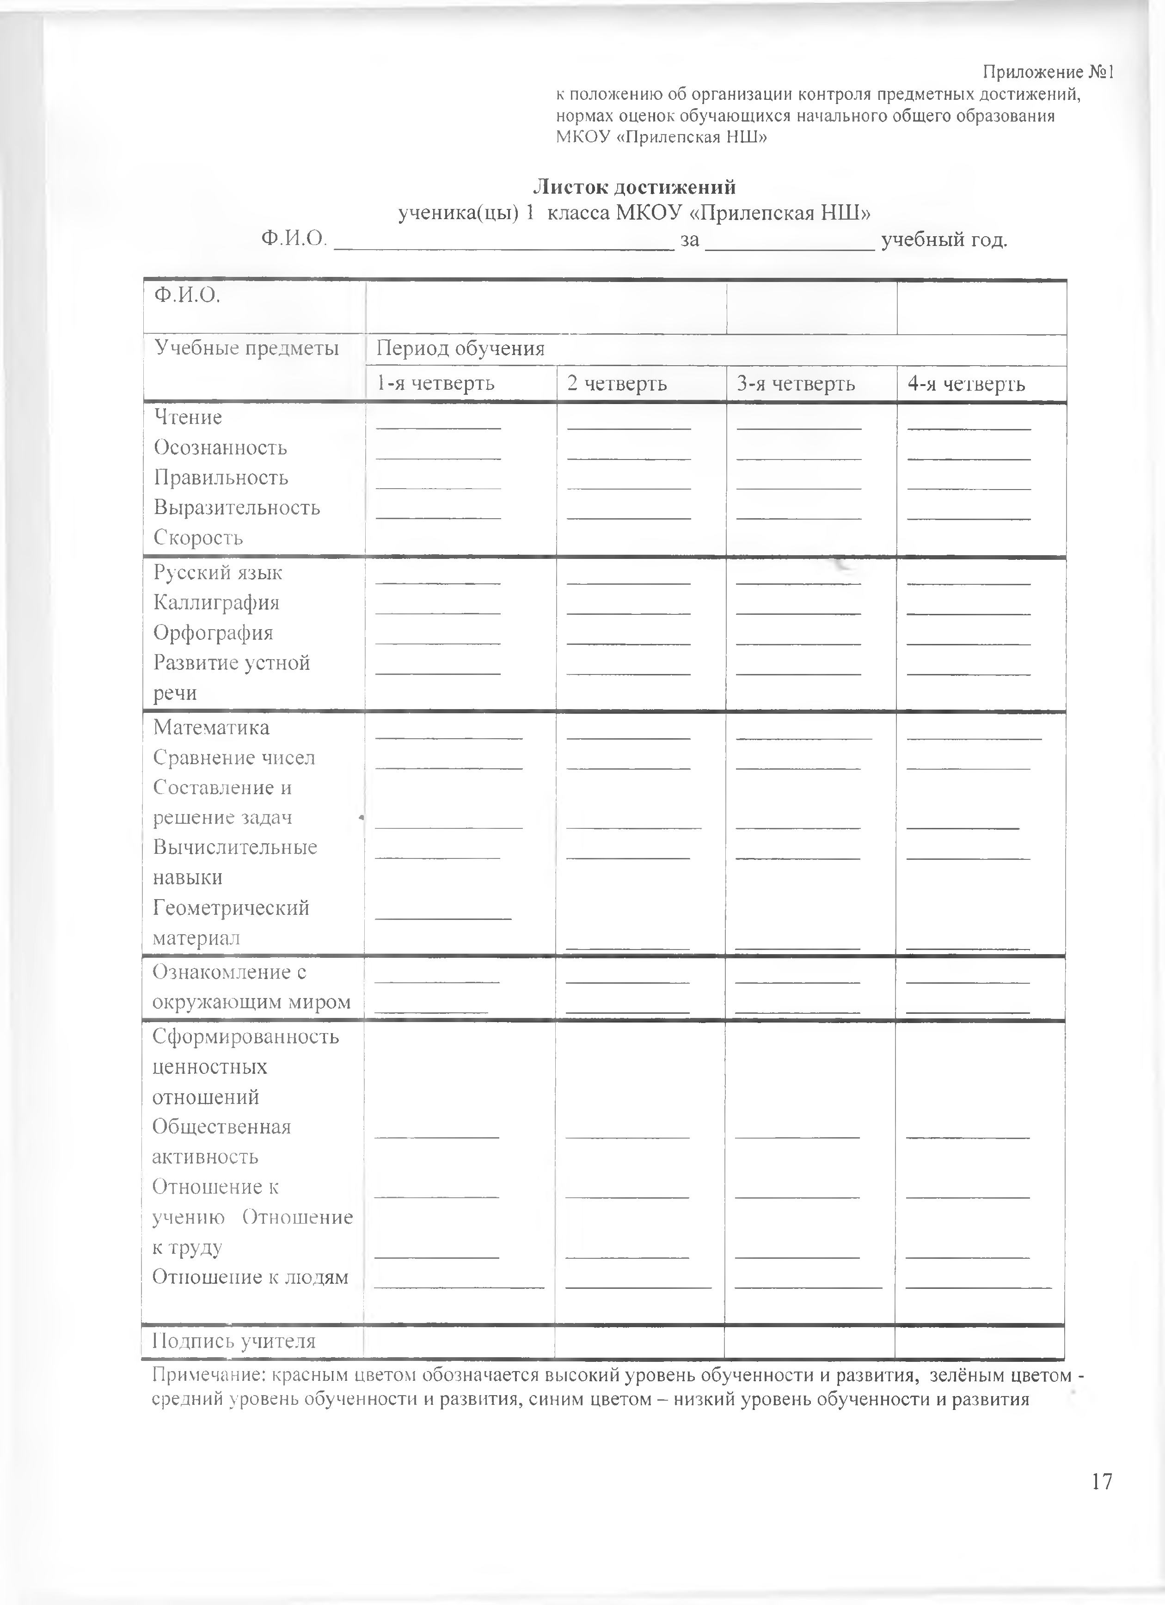
Приложение №1 к положению об организации контроля предметных достижений, нормах оценок обучающихся начального общего образования
МКОУ «Прилепская НШ»

Листок достижений
ученика(цы) 1 класса МКОУ «Прилепская НШ»
Ф.И.О. за учебный год.

Ф.И.О.
Учебные предметы | Период обучения
 | 1-я четверть | 2 четверть | 3-я четверть | 4-я четверть
Чтение Осознанность Правильность Выразительность
Скорость
Русский язык Каллиграфия Орфография Развитие устной
речи
Математика Сравнение чисел Составление и решение задач * Вычислительные навыки Геометрический
материал
Ознакомление с окружающим миром
Сформированность ценностных отношений Общественная активность Отношение к учению Отношение к труду
Отношение к людям
Подпись учителя
Примечание: красным цветом обозначается высокий уровень обученности и развития, зелёным цветом - средний уровень обученности и развития, синим цветом - низкий уровень обученности и развития

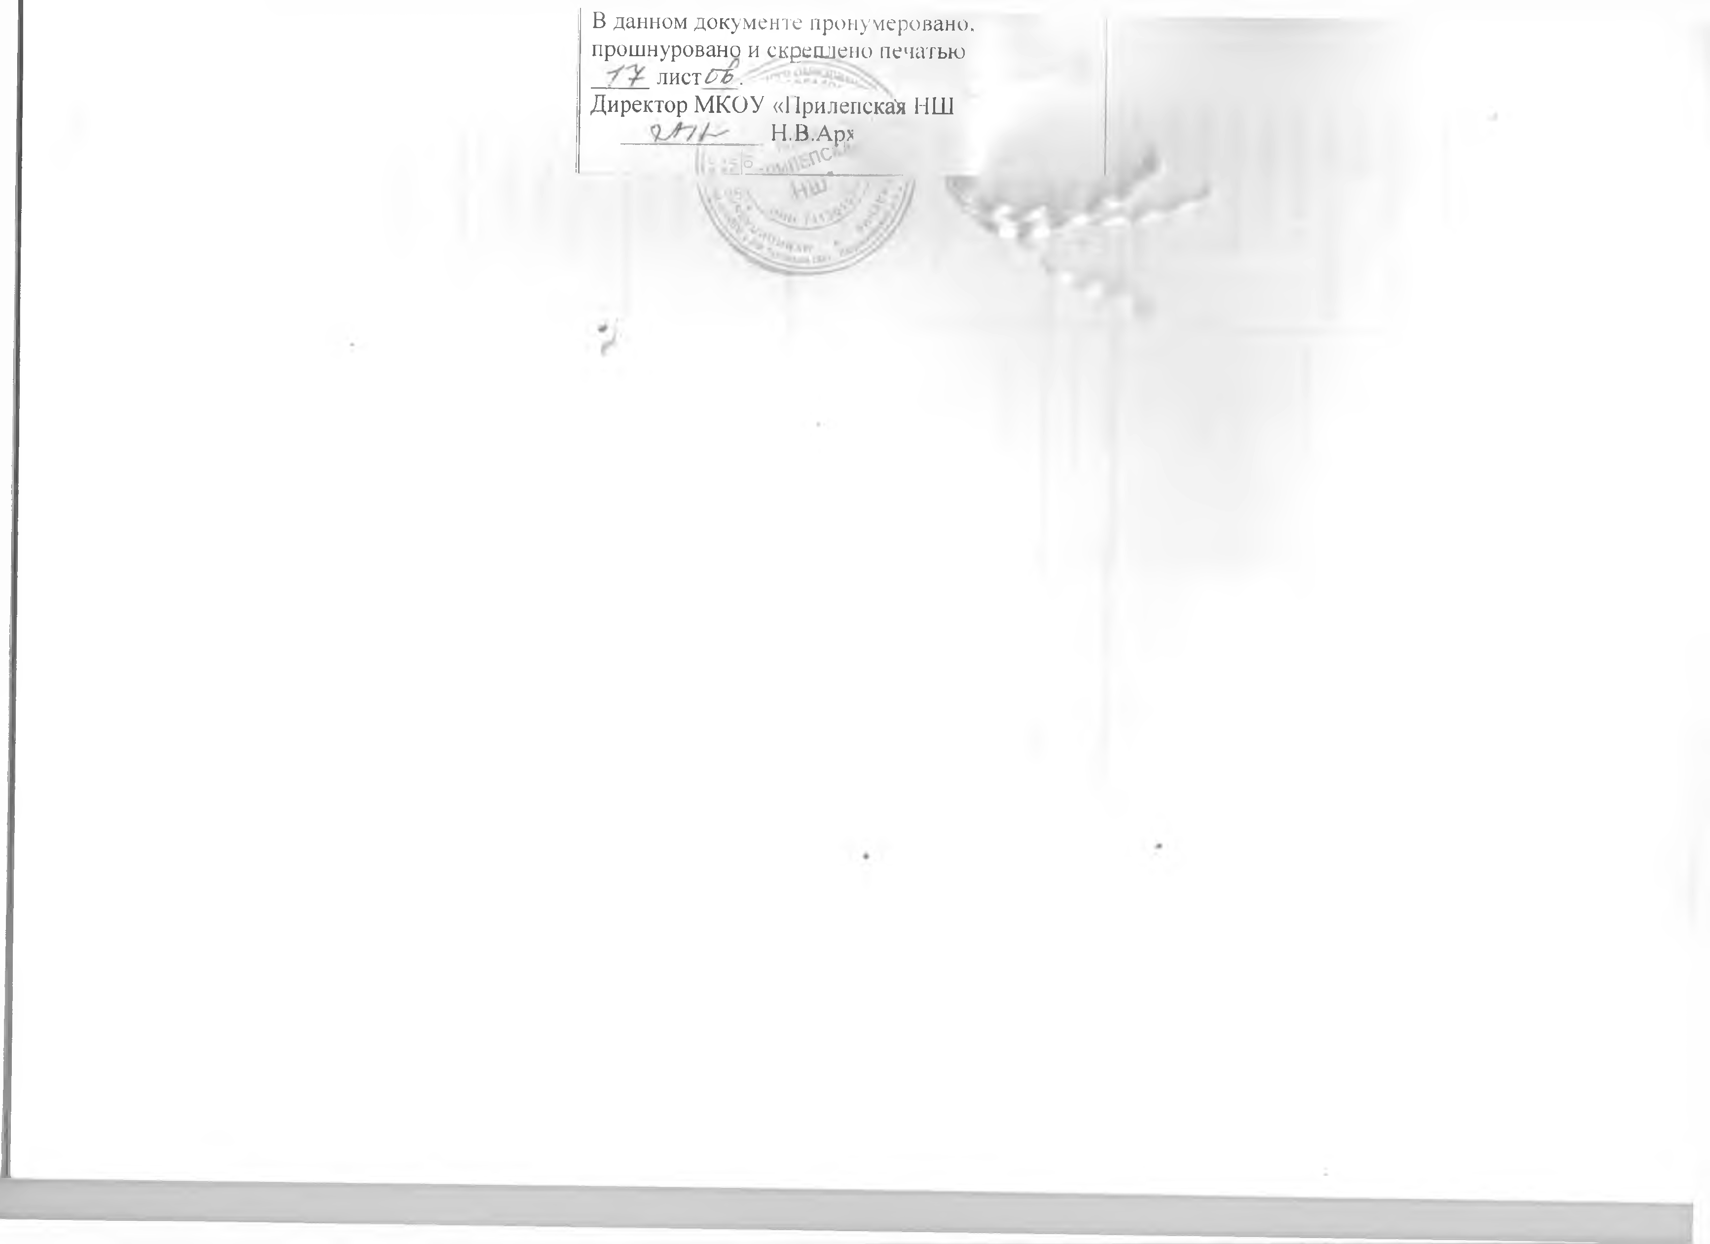
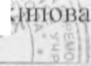
В данном документе пронумеровано, прошнуровано и скреплено печатью
шсхйъ .
Директор МКОУ «Прилепска'я НШ
H.B.Ap.v
° - ^

